
本科毕业论文

基于Vue的牛舍环境实时监控与可视化系统
Real-time Monitoring and Visualization System of Cowshed Environment Based on Vue

所在学院：电气与信息学院
所在专业：物联网工程
所在班级：物联2201
学生姓名：王炳皓
学生学号：A19220338
指导教师：张宇 谢成
研究方向：物联网软件开发

2026年06月

摘要
为解决规模化牛舍环境中参数获取滞后、数据展示维度单一和异常报警没有深入分析等工程问题而设计并开发出一套基于Vue的牛舍环境实时监控可视化系统，实现对畜牧环境高频感知以及智能化决策支持。在感知层使用ESP32微控制器配合DHT11传感器、MQ-137气体检测器、二氧化碳检测仪等设备，在模数转换的基础上把采集到的数据以JSON格式封装后通过HTTP频繁上报的方式完成数据的获取；然后采用前后端分离架构，前端用Vue 3响应式代理机制和ECharts矢量渲染引擎搭建多终端适配的数据可视化监控大盘。为了解决传统固定阈值报警缺少逻辑推理的问题，在云端服务层引入大语言模型推理能力。使用基于前置时间滑窗的动态提示词工程来实现自动提取报警前三小时的历史时序环境数据作为上下文，再由大语言模型做业务逻辑推理输出结构化的诊断报告。
测试结果表明，在模拟物联网高频上报工况时，感知节点的数据采集成功率可达到99.9%，断网重连恢复时间小于5秒。系统并发性能、渲染测试中Node.js后端服务器在500个并发请求的压力下平均接口响应延迟不大于80ms；前端大屏对包含2000个采样点的多坐标轴时序折线图进行渲染的时候，页面刷新帧率稳定保持在60FPS左右。从智能诊断模块的角度来看，大语言模型对于复合型环境异常根因识别准确率达到95%以上。测试结果证明本系统使用轻量级全栈架构和AI提示词工程方案是有效的，并且可以为现代畜牧业环境数字化监控、智能化干预提供可行的工程技术参考。

关键词：牛舍环境监控；Vue.js；数据可视化；物联网；大语言模型

Real-time Monitoring and Visualization System of Cowshed Environment based on Vue

Abstract
In order to solve the engineering problems such as the lag of parameter acquisition,the single dimension of data display and the lack of in-depth analysis of abnormal alarm in the large-scale cattle barn environment, a set of real-time monitoring and visualization system of cattle barn environment based on Vue is designed and developed to realize the high-frequency perception of the livestock environment and intelligent decision support. In the sensing layer, ESP32 microcontroller is used to cooperate with DHT11 sensor, MQ-137 gas detector, carbon dioxide detector and other equipment. On the basis of analog-to-digital conversion, the collected data is encapsulated in JSON format and frequently reported through HTTP to complete the data acquisition. Then, the front-end and back-end separation architecture is adopted. The front-end uses the Vue 3 responsive proxy mechanism and the ECharts vector rendering engine to build a multi-terminal adapted data visualization monitoring disk.In order to solve the problem that the traditional fixed threshold alarm lacks logical reasoning, the reasoning ability of large language model is introduced in the cloud service layer. The dynamic prompt word project based on the pre-time sliding window is used to automatically extract the historical time series environmental data three hours before the alarm as the context, and then the large language model is used to do the business logic reasoning to output the structured diagnosis report.
From the test data, it can be seen that when simulating the high-frequency reporting conditions of the Internet of Things, the data acquisition success rate of the sensing node can reach 99.9 %, and the network reconnection recovery time is less than 5 seconds. In the system concurrency performance and rendering test, the average interface response delay of Node.js back-end server under the pressure of 500 concurrent requests is not more than 80 ms. When the front-end large screen renders the multi-axis temporal line graph with 2000 sampling points, the page refresh frame rate is stable at about 60 FPS. From the perspective of intelligent diagnosis module, the recognition accuracy of large language model for complex environmental abnormal root causes is more than 95 %.The test results show that the system uses the lightweight full stack architecture and AI prompt word engineering scheme is effective, and can provide a feasible engineering technical reference for digital monitoring and intelligent intervention of modern animal husbandry environment.

Key words:Cattle house environment monitoring; vue.js ; data visualization ; internet of Things ; large language model

目录
摘要 I
Abstract II
目录 III
1 绪论 1
1.1 研究背景及意义 1
1.2 国内外研究现状 1
1.3 本文主要研究内容 2
2 相关技术背景 4
2.1 物联网感知层与硬件通信技术 4
2.1.1 ESP32微控制器与Wi-Fi通信技术 4
2.1.2 DHT11数字温湿度传感器工作原理 5
2.1.3 MQ-137气体传感器与ADC模数转换 5
2.1.4 二氧化碳传感器 6
2.2 前端开发与可视化框架技术 7
2.2.1 Vue 3渐进式框架与组合式API 7
2.2.2 Vite前端构建工具 8
2.2.3 ECharts大数据图形渲染引擎 8
2.3 后端核心服务支撑技术 9
2.3.1 Node.js异步非阻塞I/O模型 9
2.3.2 Express轻量级Web框架与RESTful API 10
2.4 数据持久化与存储技术 10
2.4.1 MySQL关系型数据库与InnoDB引擎 10
2.4.2 B+树索引结构在时序查询中的优化 10
2.5 人工智能与大语言模型技术 11
2.5.1 大语言模型的生成与推理机制 11
2.5.2 提示词工程的业务融合 12
2.6 本章小结 13
3 系统需求分析 14
3.1 系统可行性分析 14
3.1.1 技术可行性分析与软硬件协同实现基础论证 14
3.1.2 经济可行性分析与成本构成合理性论证 14
3.1.3 操作可行性分析与用户使用门槛控制论证 15
3.2 系统功能需求分析 15
3.2.1 物联网硬件数据感知与上报需求 16
3.2.2 环境数据实时大屏监控与历史检索需求 17
3.2.3 动态环境阈值判定与报警联动需求 17
3.2.4智能设备生命周期管理需求 19
3.2.5基于大语言模型的智能化诊断需求 19
3.3系统非功能需求分析 20
3.3.1系统并发性能与响应需求 20
3.3.2系统安全性与扩展性需求 20
3.4本章小结 20
4系统总体设计 21
4.1系统整体架构设计 21
4.2系统功能模块划分 22
4.2.1硬件边缘采集与通信模块 22
4.2.2 Web前端可视化控制台模块 23
4.2.3后端核心业务支撑模块 24
4.2.4人工智能分析引擎模块 25
4.3数据库设计 26
4.3.1数据库概念结构设计 26
4.3.2数据库逻辑结构设计 26
4.4 部署与运行拓扑设计 27
4.5 智能分析与预警引擎设计 28
4.6 本章小结 28
5系统功能实现与测试 29
5.1物联网感知层功能实现与连通性测试 29
5.2云端核心业务引擎与可视化前端实现 29
5.3融合大语言模型的智能分析引擎实现与评估 31
5.4 环境异常报警闭环与状态同步实现 32
5.5 后端接口高并发压力测试 33
6总结与展望 35
6.1 结论 35
6.2未来展望 36
参考文献 37
致谢 39

1 绪论

1.1 研究背景及意义
随着规模化畜牧业由设施化、集约化和精细化向纵深发展，牛舍环境温度、湿度以及二氧化碳、氨气等气体指标对于牛群健康状况、繁殖性能及生产效能的影响，已经从经验上的“管理要点”转变为可以量化的、“可追溯的”、“可以分析”的“关键生产变量”，因此以畜禽舍环境为研究对象的持续监测、风险预警和智能化调控已经成为智慧畜牧的基本能力和发展需求之一，而我国在畜禽养殖智能装备、环境信息化采集与智能管理方面的研究应用也在快速推进并逐渐形成体系化发展路径^{[1]}。传统管理模式中对于环境参数的获取一般是依靠人工巡检或者低频检测完成的，在数据粒度上比较粗大，并且存在明显的滞后性，当牛舍通风不均造成局部热应激、粪污堆积引起气体浓度短时升高时，管理者很难在问题出现之初就得到足够的证据链来支持后续的操作行为，从而容易产生响应迟缓和处置成本增加的问题，在养殖规模扩大、管理半径变大、现场人员减少的情况下尤为明显^{[2]}。已有研究表明，利用物联网技术把各种类型的传感器布置到畜禽舍中形成持续的数据采集以及远程访问能力，可以大大提高养殖场环境信息获取的实时性、可视化水平，并且给后面智能决策提供高质量的数据基础^{[3]}，随着监测平台向移动化、集成化方向发展，基于多传感器融合与远程平台的数据采集模式可以在较低布点成本的情况下达到更高的覆盖范围的环境监测效果，从而为养殖场实现全域监测和精细化管理打下了基础^{[4]}。因此围绕牛舍环境进行实时监控以及可视化系统建设既具有明确的工程应用价值又具备很强的推广意义，其价值不但是数据采集与可视化展示本身所具有的，而且更是通过将数据、规则和管理闭环连接起来之后对养殖风险识别及干预效率起到的作用。
信息化能力逐步完善之后，养殖管理又出现一个更加突出的问题，即当系统可以稳定采集、展示大量的时序数据的时候，管理者仍然要将报警信息同历史趋势结合起来做出因果判断，而这样的判断大多依靠经验以及知识结构来完成，主观性强、学习成本高、难以标准化等问题依然存在，在系统中加入具有解释能力及文本生成能力的智能分析手段，使环境异常和趋势数据分析结果转化为可理解、可行的操作建议，成为推动智慧畜牧由“可视化监控”向“智能化决策”的重要途径^{[5]}。近些年来大语言模型在多源信息整合、自然语言生成以及任务推理上具有较好的工程可用性，但是其集成部署和隐私安全方面也存在着需要考虑的风险点，在系统设计的时候要考虑到业务数据上下文构建的安全策略约束，可以服务于畜牧环境异常解释及周期性报告的生产工作，从而达到提高决策速度又保证工程可控性的目的^{[6]}。

1.2 国内外研究现状
国外对于精准畜牧和智慧养殖体系建设的研究起步较早，在研究中更加重视以动物为中心的连续监测理念，并把传感器、数据处理和管理行为形成一个闭环，在动物健康与福利管理、生产效率评价以及环境影响控制等各方面形成了比较成熟的技术路线，Berckmans对精准畜牧相关技术的综述认为精准畜牧业体系依靠实时传感和持续自动化监测可以将问题预警提前到疾病或者生产异常发生前的阶段，并且把管理工作由被动处理变为主动干预^{[7]}，Halachmi等人从实时传感在动物健康、生产管理及福利改进中的作用出发，提出传感数据量增加给数据治理、标准化以及决策方法带来更高的要求，并认为将传感数据转化为可执行方案是智慧畜牧落地过程的关键环节^{[2]}。在国外工程实践中，环境监测一般不局限于单一指标，而更看重温湿度、通风量、气体浓度等环境因子同动物行为、生理信号一起建模来达到对风险进行综合判断和有针对性的干预的目的。
国内相关研究近年来发展迅速，研究重点呈现出由单一参数采集转向多因子融合监测、从固定点布设转向移动巡检与全域覆盖、从数据上云转向平台化管理和智能化分析的趋势。以物联网为基础的畜牧业信息化研究表明，建立感知网络以及实现数据传输、存储和应用服务于一体的体系化的平台是提高养殖过程可控性、透明度的重要途径^{[3]}；在具体的实施过程中，研究人员根据畜禽舍内温湿度及多种气体因子监测的需求提出了移动式智能监测平台等工程化方案，在精度、定位、长期运行稳定性等方面进行了实验验证，给养殖场全面监控提供设备和技术上的参考^{[4]}。养殖场景更大的时候用传感器和网络通信来建立环境信息采集系统，并且通过各种传输方式实现稳定的回传也是已经有很多应用案例的了，给规模化养殖的环境监测提供可复制的工程模式^{[8]}。从总体上来说，国内的研究在数据收集以及平台创建方面已经有了较好的基础，在复杂异常的因果解释、跨指标的相关性分析和面向管理决策的报告化输出等各方面还存在着进一步提升的空间，而这个空间正可以成为把大语言模型能力引入到畜牧环境监控中去的一个明确工程切入点^{[5]}。

1.3 本文主要研究内容
围绕牛舍环境监测高频感知、可视化展示、异常报警和智能分析的完整链条，本文以物联网多传感器采集为数据基础，以前后端分离的Web系统作为实现手段，用关系型数据库做长期时序数据沉淀与检索支持，在此基础上采用面向业务上下文构建的大语言模型分析能力来形成一套可以涵盖实时监控、历史回溯、阈值报警、设备管理和智能诊断的综合性系统方案。全文结构上第一章阐述研究背景、意义和国内外研究现状并确定本论文的研究内容；第二章对系统所涉及的关键技术背景做简要介绍，包括感知层硬件、Web前端可视化、服务端高并发处理、数据库存储以及大语言模型分析等；第三章完成系统的需要分析，并给出功能需求和非功能需求的定义；第四章提出系统的总体设计及架构图与数据库的设计方案；第五章对系统实现过程进行论述，第六章总结本文的工作成果并展望未来工作方向。
如图1-1所示，本文围绕牛舍环境连续感知、稳定传输、可靠存储和可视化呈现展开技术路线的构建，主要在感知端使用ESP32作为边缘节点来完成温度、湿度、氨气以及二氧化碳等关键参数的同步采集和本地封装，在网络和服务端用统一接口进行数据接入、设备身份验证及时序数据持久化操作，在应用端创建出面向管理人员的大屏实时显示、历史检索与报警闭环功能，同时在智能分析模块中对报警事件和短时历史趋势做结构化的推理以及解释输出，使系统具备状态可视化的能力，并且具有给处置决策提供解释支持的作用；为了保证论文叙述同工程实现相一致，全文按照“需求分析—总体设计—数据库设计—功能实现与测试—总结展望”的逻辑组织起来，使得各个章节可以由问题定义逐步过渡到方案落地和指标验证。
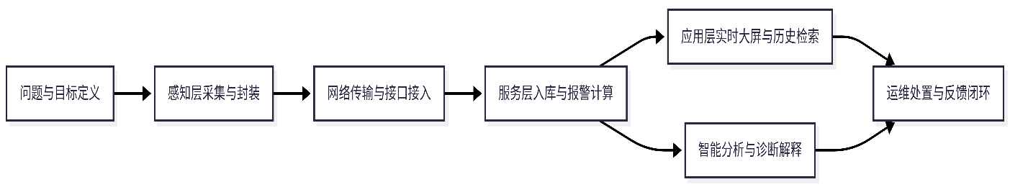
图1-1 技术路线图

2 相关技术背景
本章主要对牛舍环境实时监控与可视化系统所涉及的核心技术和理论基础进行详细的阐述。从底层的物联网感知层硬件技术，到上层的Web前端可视化架构、后端异步服务模型以及数据持久化机制，最后研究大语言模型（LLM）在异常诊断中的应用原理。这些理论技术是本研究所依托的技术基础。

2.1 物联网感知层与硬件通信技术
感知层是物联网(IoT)体系结构最基础的一环，主要完成对物理世界各种环境信息精确采集和数字化转换工作。对于牛舍环境中存在的高湿、粉尘以及高浓度腐蚀性气体（氨气）等复杂工况下，本系统在感知层使用了稳定性较高的微控制器和专用传感器集群。
本系统底层硬件架构采用ESP32微控制器强大的网络吞吐能力以及多模数转换接口，用DHT11温湿度传感器和MQ-137氨气浓度传感器建成低功耗、高灵敏度的牛舍环境数据采集终端^{[9][10]}。如图2-1所示，该终端可以将物理环境参数转化为精确的数字信号，并且利用内置的Wi-Fi模块配合HTTP的POST协议把序列化后的JSON数据帧稳定发送到云端服务器上^{[11]}。
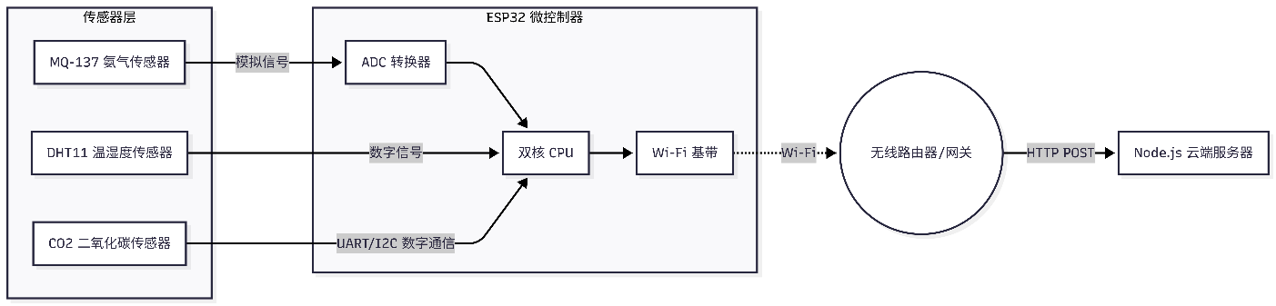
圖2-1 ESP32 硬件結構和感知層通信拓撲图

2.1.1 ESP32微控制器与Wi-Fi通信技术
ESP32是由乐鑫科技（Espressif Systems）开发的集成度很高的物联网芯片。该芯片内部有Tensilica Xtensa双核32位LX6微处理器，主频最高可以达到240MHz，内置520KB SRAM，并且支持2.4GHz Wi-Fi和蓝牙双模通信。相比传统的Arduino Uno或者早期的ESP8266来说，ESP32具有更强的边缘计算能力以及更多的硬件外设接口（多路ADC、DAC、I2C、SPI、UART等）。
在物联网的应用场景里，设备一般要长期处于无人值守的状态下工作，这就对控制器功耗管理、网络通信稳定性提出了很高的要求。ESP32内部自带超低功耗协处理器，可以实现深度睡眠模式。本文以ESP32作为边缘数据网关的核心，在固定轮询周期内读取外围传感器的数据。采集完成之后，芯片用内置的 Wi-Fi 基带模块和TCP/IP协议栈将物理量数据封装成JSON格式，并且通过无线路由器透传到云端服务器上进行上传。

2.1.2 DHT11数字温湿度传感器工作原理
温湿度是反映牛舍环境好坏的一个指标，温度过高会造成牛只出现热应激反应从而影响产奶肉质。如图2-2所示，本系统使用DHT11作为温湿度检测装置。DHT11是带有已校准数字信号输出的温湿度复合传感器。其内部含有一个电阻式感湿元件和一个NTC（负温度系数）测温元件，并且它与高性能8位单片机相连。
DHT11使用单总线（Single-bus）数据格式同主控芯片通信。微控制器发出至少18ms低电平起始信号之后，DHT11由低功耗模式转为高速运行模式，并输出40bit完整的数据显示包。该数据包包括湿度整数、湿度小数、温度整数和温度小数各一个字节以及校验和一个字节的全部内容。纯数字化的输出方式可以有效地防止模拟信号在长距离走线时出现衰减或者电磁干扰的情况，保证温湿度数据的可靠性。
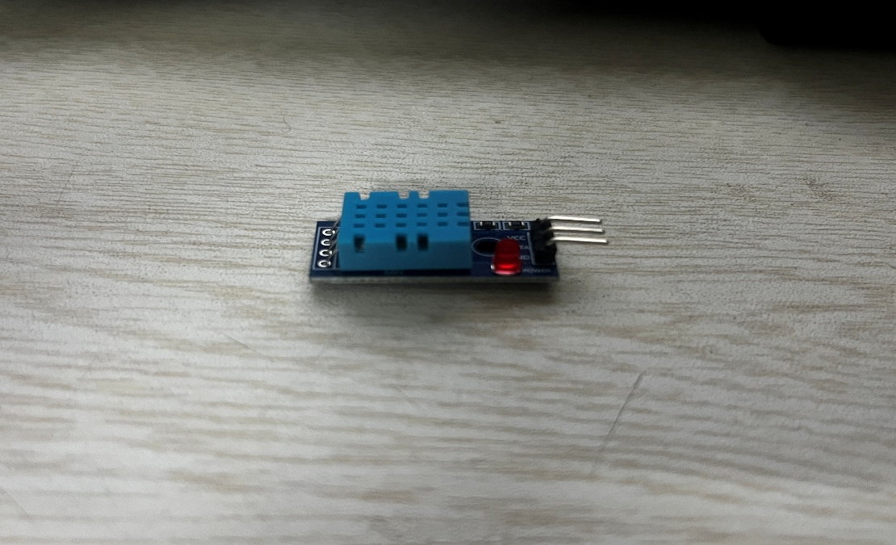
图2-2 DHT11传感器

2.1.3 MQ-137气体传感器与ADC模数转换
牛舍中粪便发酵会产生大量的氨气，当氨气浓度过高的时候会刺激到牛群呼吸道黏膜上产生呼吸道疾病的发生。如图2-3所示，本研究用MQ-137型导体气敏传感器来检测氨气浓度。MQ-137的核心气敏材料是二氧化锡，在清洁空气中电导率很低；当环境中含有有害气体时，气敏材料表面的吸附氧被还原，使传感器的电导率随气体浓度的增大而迅速上升。
由于MQ-137输出的是连续变化的模拟电压信号，而微控制器只能处理离散的数字信号，因此必须经过模数转换。本系统用ESP32内部集成的12位SAR ADC对MQ-137的模拟引脚进行采样。使用12位ADC可以将0～3.3V的模拟电压高精度地映射成0到4095之间的数字量。如图2-4所示，系统用预设好的电压浓度转换公式把数字量转为实际的氨气浓度（ppm），给云端环境报警判定提供重要的依据。
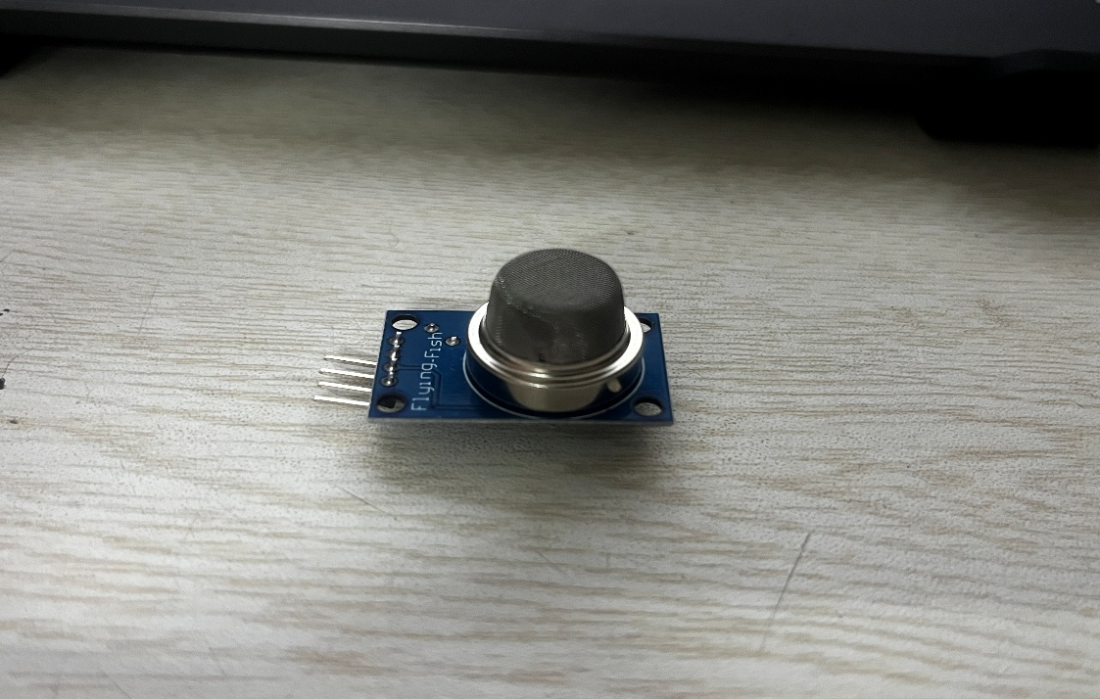
图2-3 MQ-137传感器

图2-4 气体传感器信号采集与模数转换(ADC)流程图

2.1.4 二氧化碳传感器
牛舍环境中二氧化碳体积分数是反映通风效率和密闭程度的重要指标之一，它受牛群呼吸代谢、粪污发酵以及通风换气策略的影响很大，在温湿度、氨气等常规参数之外增加二氧化碳传感器可以进一步提高环境综合评价的完整性与预警规则的可解释性。工程实现上，本系统在感知层加装了二氧化碳浓度采集模块，并把采样结果同温度、湿度和氨气浓度一起组织成一条时序数据记录上传入库，保证前端趋势分析和后端阈值告警的时间一致性；如图2-5，本系统二氧化碳监测模块选用Sensirion SCD4x系列传感器并通过I2C总线与ESP32建立数字通信链路，ESP32按照固定采样周期从I2C从设备读取CO2浓度ppm值并完成有效性校验后与温湿度、氨气等数据共同封装上报，从而保证二氧化碳数据来源于传感器的真实测量结果并可与其他环境指标在同一时间基准下进行趋势分析与报警判定。数据接口上用串口或者I2C等数字总线与ESP32建立通信链路，ESP32以固定的采样周期轮询获取浓度读数并在本地完成简单的有效性校验和异常值抑制处理之后，将二氧化碳字段按照co2_concentration的形式封装成JSON载荷并通过HTTP POST上传到Node.js服务器端，服务器端再进行入库及实时告警计算，在通风不足、密闭加强或者牛舍人员作业集中等情况下对二氧化碳的累积趋势做出及时提示，并且为后面基于多变量关联的异常归因提供更加充分的数据支撑。
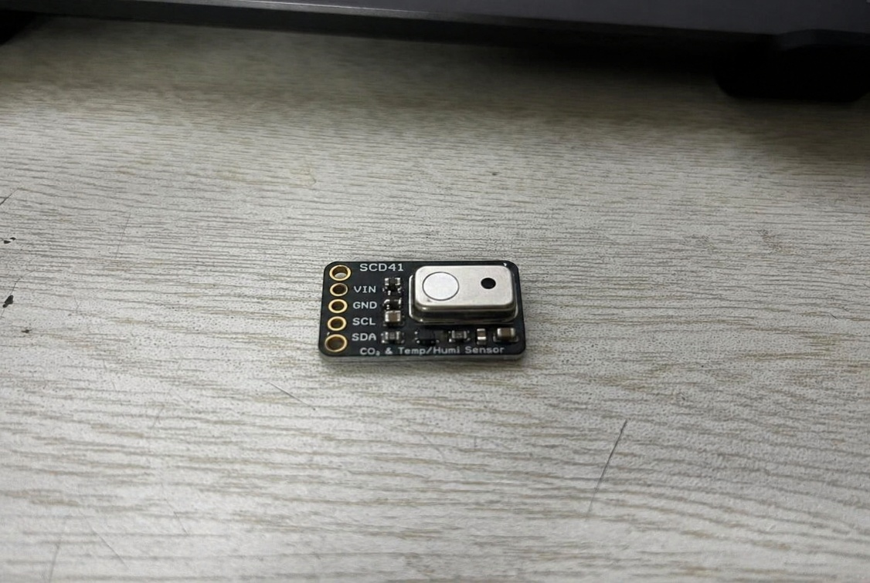
图2-5 CO2传感器

2.2 前端开发与可视化框架技术
前端交互层完全使用了基于CompositionAPI的Vue3渐进式框架，并且用到了其底层的Proxy响应式代理机制来彻底解决了传统Object.defineProperty对于深层对象监听性能上的不足^{[12]}。配合Vite构建工具的ESM按需编译特性以及ECharts数据可视化引擎，系统在渲染高频刷新的传感器时序数据的时候还能保持极高的帧率和渲染流畅度^{[13]}。

2.2.1 Vue 3渐进式框架与组合式API
Vue.js是用JavaScript创建用户界面的一套渐进式前端框架。不同于传统的直接操作DOM（文档对象模型）开发方式，Vue使用了数据驱动和组件化的理念来实现用户的交互效果。开发者只需要关注业务数据的状态变化就可以了，框架底层的渲染函数会自动地根据最优路径去更新视图。
本系统使用Vue3版本开发。相比于早期版本来说，Vue3的核心突破就是引入了组合式的API（Composition API）以及基于ES6的Proxy的新响应式系统。Proxy代理机制使Vue3在不重写对象属性的情况下可以对对象属性进行get和set操作的拦截。当环境监控大屏中实时温度或者设备在线状态发生变化的时候，Proxy会准确地捕获数据变化，并且利用底层依赖收集（Track）以及派发更新（Trigger）的方式触发与之绑定的虚拟DOM做Diff算法比较，最后只把差异部分更新到真实的DOM上。如图2-6所示，极细粒度响应式更新大大提高了海量传感器数据高频刷新场景下前端页面渲染性能。
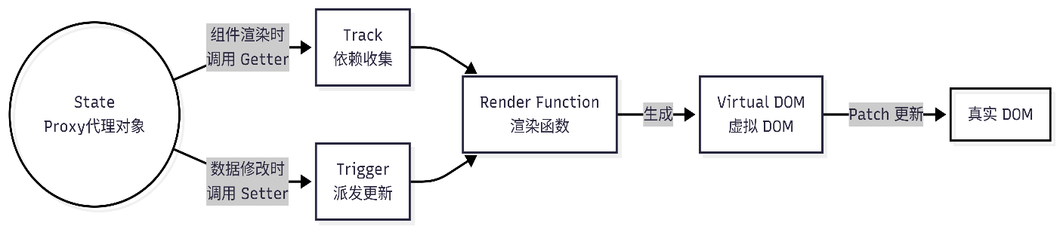
图2-6 Vue3基于Proxy的响应式系统底层工作原理图

2.2.2 Vite前端构建工具
现代前端工程一般会用到构建工具来完成模块打包和代码压缩工作。传统的打包工具有Webpack等，在冷启动的时候需要递归地抓取并解析整个项目的所有的依赖模块，把它们打包成一个或者多个大的Bundle文件之后才能开始开发服务器的启动。项目规模大时就会出现极长的等待时间。
本系统用的是新一代构建工具Vite。Vite充分利用了现代浏览器原生支持ESModules的特点。在开发环境下，Vite不再采用全量打包的方式，而把应用模块分成依赖和源码两部分。第三方依赖使用基于Go语言编写的esbuild进行极速预构建；源码只有在浏览器发起HTTP请求的时候才会对请求的模块做按需编译并且即时返回。颠覆性的技术选择将系统的冷启动时间缩短到毫秒级，同时给复杂的监控大屏开发和调试带来很大的方便。

2.2.3 ECharts大数据图形渲染引擎
将大量的时间序列数据转化为直观的视觉图表是环境监控系统的核心价值所在。ECharts 是百度开源（现为 Apache 顶级项目）的一个声明式数据可视化图表库。底层使用轻量级矢量图形引擎 ZRender，可以得到一个直观、生动、可交互并且高度可定制的数据可视化图。
本文采用Vue-echarts包装器将ECharts生命周期同Vue3深度融合起来。如图2-7所示，在后端API接口返回牛舍环境的历史时序数据之后，使用HTML5Canvas技术可以绘制出包含数千个数据点的多坐标轴折线图。结合ECharts内置的数据zoom（区域数据缩放）和tooltip（交互提示框），农场管理者可以利用鼠标拖拽以及悬浮来准确找到任意一个历史时刻温湿度的变化情况，在环境复盘时也得到了很好的视觉分析手段。
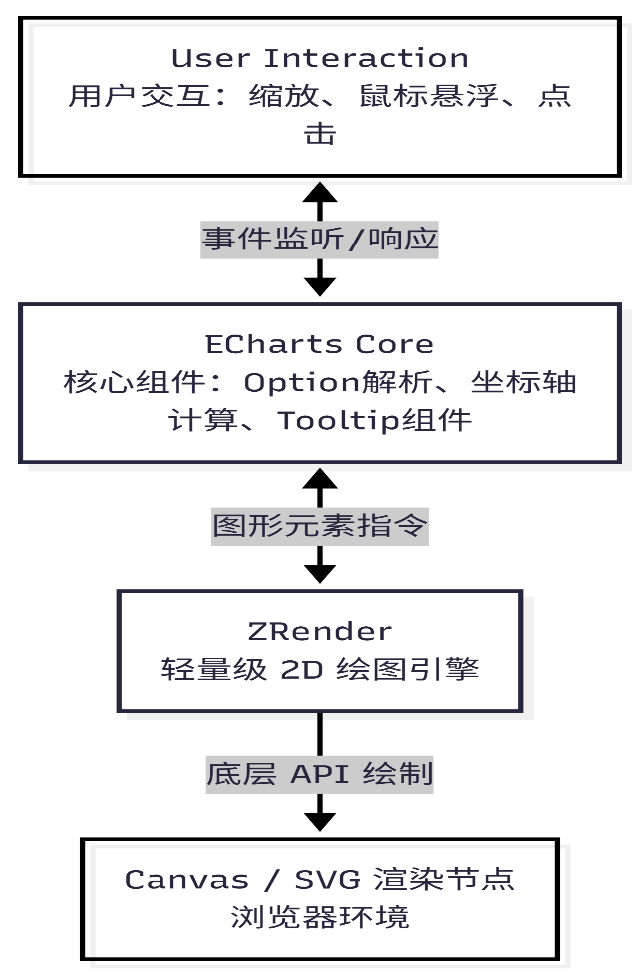
图2-7 ECharts图表渲染与交互层级架构图

2.3 后端核心服务支撑技术

2.3.1 Node.js异步非阻塞I/O模型
传统的Web服务器（如早期的 Apache）大多使用多线程同步阻塞架构。在这样的架构中，每一个来自客户端的网络请求都会占用一个独立的服务器线程。当并发连接数剧增时，服务器内存资源会很快被耗尽，并且由于线程上下文切换造成的额外开销会使系统性能受到严重影响。
如图2-8所示，Node.js使用了完全不同的设计思想。它采用的是基于GoogleV8 JavaScript引擎开发出来的架构，并且其主要的技术特点就是单线程、事件驱动和异步非阻塞I/O（Input/Output）。在Node.js的结构中，主线程不断从事件队列(Event Queue)里读取事件并执行。当后端接收到ESP32发送的数据上报POST请求时，如果遇到耗时的数据库写入操作，则不会让主线程等待MySQL返回结果而阻塞，在这个时候会把该I/O操作交给底层libuv来异步处理，主线程则立即返回继续监听其他硬件的并发请求。当底层数据库操作完成后，其回调函数会被重新推送到事件队列里等待主线程空闲时执行。因此Node.js可以很低资源消耗地应对物联网场景中成千上万的高频并发请求。
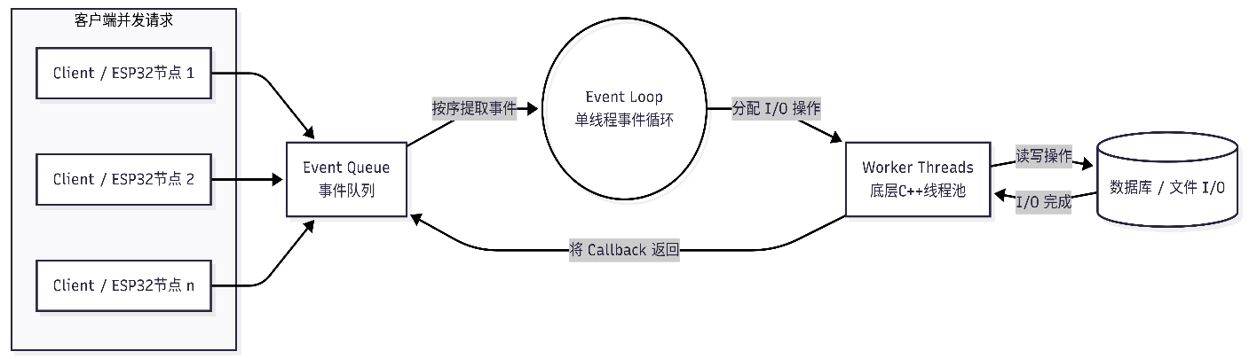
图2-8 Node.js事件循环处理高并发请求机制图

2.3.2 Express轻量级Web框架与RESTful API
为了规范后端的路由调度及业务逻辑管理，本系统在Node.js上使用了Express框架。Express是一个非常包容、快速又极简的Web应用开发框架。它给开发者提供了一套健壮的路由(Routing)机制和灵活的中间件(Middleware)结构。
在本系统中所有的传感器数据接收、历史数据查询、报警阈值设置等操作都被封装成了符合RESTful风格的API接口。REST认为把网络上所有的事物都当作资源来对待，并且用统一的HTTP动词（GET、POST、PUT、DELETE）对资源进行操作。Express框架使用请求拦截器、JSON载荷解析(express.json)、跨域资源共享配置(CORS)，一系列内置或者第三方中间件来实现数据流过滤。模块化设计可以保证后端服务的安全性，也可以大大提升代码的可维护性和扩展性。

2.4 数据持久化与存储技术

2.4.1 MySQL关系型数据库与InnoDB引擎
因为牛舍环境数据有非常强的结构化特点，在业务逻辑上存在着大量的以时间为单位的时间区间合并查询、排序以及聚合统计等操作。所以采用MySQL的关系型数据库来实现大量传感器数据的持久化存储。
MySQL5.5版本以后默认使用InnoDB作为存储引擎。InnoDB是支持事务处理、行级锁和外键约束的一种高可靠性引擎。面对ESP32传感器高频持续的数据写入场景，InnoDB的行级锁机制可以有效地解决传统MyISAM引擎表级锁造成的写入阻塞问题，极大地提高了多并发环境下数据写的吞吐速度。

2.4.2 B+树索引结构在时序查询中的优化
在本系统的历史数据分析以及AI周报生成业务中需要对created_at(创建时间)和device_id（设备编号）这两个字段做大量的区间查询。如果数据库没有进行优化，就会造成全表扫描，使API响应时间呈指数级增长。
为此系统在数据库底层使用InnoDB引擎特性创建了B+树复合索引，即对于时间戳和设备标识进行了组合索引。B+树是多路平衡查找树的一种类型，它的非叶子节点只包含键值（索引信息），真实的数据记录全部保存在最下面的叶子节点里，并且各个叶子节点之间用双向链表相连。特殊的物理存储结构可以大大降低树的高度，一般只需要3到4次磁盘I/O就可以找到数据了，而双向链表的设计又特别适合基于时间区间的范围查询（Range Query）。如图2-9所示，使用B+树索引之后历史趋势图的数据检索速度从原本的线性全表扫描变成了对数级别的时间复杂度，从而大幅度降低了后端响应延迟。
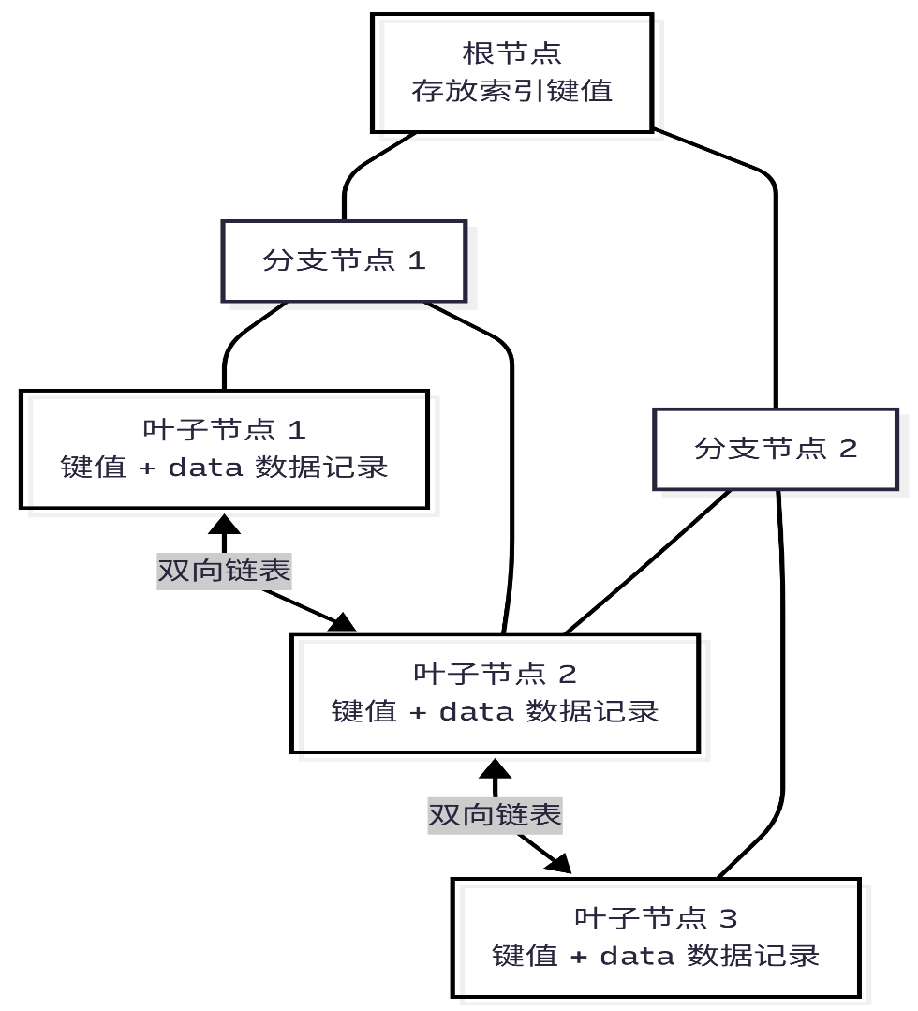
图2-9 MySQL InnoDB B+树索引存储物理结构图

2.5 人工智能与大语言模型技术
传统环境监控系统的弊端就是重数据、轻分析，报警机制依靠机械的固定阈值比对来实现。当多项环境指标同时恶化时，管理者很难快速穿透表象去找到问题的根本原因。本系统采用生成式人工智能的大语言模型技术，在此维度上进行了降维打击。

2.5.1 大语言模型的生成与推理机制
大语言模型一般会用深度学习中Transformer神经网络结构来构建。不同于早期循环神经网络（RNN）或者长短记忆网络（LSTM），transformer 不采用序列顺序处理的方式，而是通过自注意力机制实现对整个上下文的处理。自注意力机制使得模型可以全局并行地计算出当前词元和上下文中所有其他词元的相关性权重，从而准确地捕捉到长距离的语义依赖关系。
通过海量多模态语料库中基础科学、农业工程、兽医学、计算机科学等各个领域内容的无监督预训练（Pre-training）和人类反馈强化学习（RLHF）微调，LLM 具有很强的常识推理能力和跨领域的知识融合能力。接收系统文本输入之后，模型用自回归的方式，根据已有的上下文概率分布逐词预测生成下一个最有逻辑连贯性的词元，最终输出专业的自然语言诊断报告。

2.5.2 提示词工程的业务融合
大语言模型虽然包含大量的通用知识，但是它本质上是一个概率预测引擎，并且没有对特定农场环境进行实时感知的能力以及内部业务逻辑先验认知能力。如果直接向其提出宽泛的问题的话，很容易造成模型产生看似合理但是实则谬误的“幻觉”（Hallucination）。
为了解决这个问题，在AI异常诊断和周报生成模块中采用了提示词工程(Prompt Engineering)技术。所谓提示词工程就是通过系统化、结构化的手段来设计并优化输入文本，从而引导大语言模型输出最好的结果以及最符合业务需求的结果。本系统当硬件触发严重报警的时候，Node.js后端不会立刻调用LLM API，而会先启动一个数据聚合的工作流：
(1)获取当前发生报警的异常快照（含异常类型、越限值、设备信息）．
(2) 向MySQL数据库发出回溯查询语句，获取该设备在报警之前三小时内所有的环境时序数据。
(3)读取系统当前配置的安全阈值上下限。
（4）把所有的结构化数据、预设的角色和严格输出格式要求依照事先设定好的模板进行拼接成结构化的自然语言Prompt。
如图2-10所示，在模型推理之前给其设定了一个绝对客观的事实边界。在该边界之内LLM可以发挥出它强大的跨维度关联分析能力，快速推断出造成异常的潜在根本原因（通风系统故障、粪便清理不及时等），直接给出具有极高可操作性的紧急干预措施，从而实现了系统由“被动监控”向“主动决策”的转变。
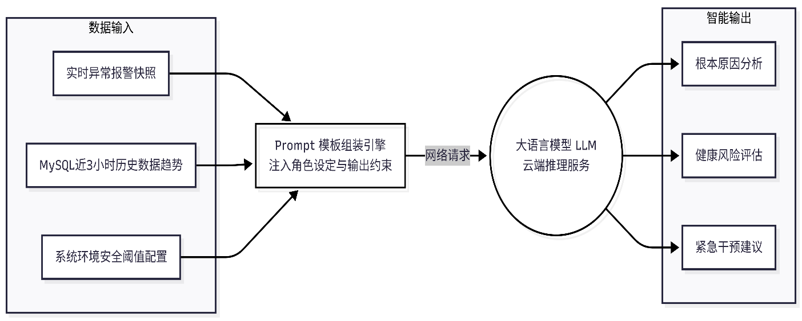
图2-10 基于LLM和Prompt工程的环境异常智能诊断推理流程图

2.6 本章小结
本文对牛舍环境实时监控与可视化系统所用到的技术进行了详细的理论上的探究。从底层感知架构入手，详细阐述了ESP32微控制器和相关的环境传感器数据采集以及ADC模数转换的过程；其次解析现代前端工程中Vue3的响应式原理、Vite构建工具的优势及ECharts渲染引擎交互特性；在服务端论证Node.js异步非阻塞模型与Express框架对物联网高并发请求的技术合理性，并且从MySQL InnoDB引擎B+树索引角度出发，研究其对于海量时序数据检索的作用。最后就大语言模型（LLM）的生成推理机制、提示词工程(Prompt Engineering)在实现环境智能异常诊断中的前沿应用方案做了详细的剖析。本章为之后系统的需要分析、总体设计和编码实施打下了良好的理论技术基础。

3 系统需求分析

3.1 系统可行性分析

3.1.1 技术可行性分析与软硬件协同实现基础论证
随着微电子制造工艺、低功耗无线通信与边缘计算平台的持续演进，将传感器节点以较高密度部署到粉尘较大、湿度波动明显且电磁环境复杂的农业生产场景已具备成熟的工程条件，相关设备在供电、通信与封装形态上的迭代也使其能够满足长期在线运行的可靠性要求^{[14]}。在感知层实现方面，系统选用集成Wi‑Fi基带与双核处理能力的ESP32作为边缘采集与通信核心，通过DHT11完成温度与相对湿度的数字量采集，通过MQ‑137完成氨气浓度的模拟信号采集并借助片上ADC完成模数转换，同时引入基于I2C数字总线的Sensirion SCD4x系列二氧化碳传感器实现CO2浓度的直接测量读数，从而在同一采样周期内获得温度、湿度、氨气与二氧化碳等关键指标的同步数据帧并满足后续时序分析与阈值判定的时间一致性需求。云端服务层采用Node.js事件驱动模型组织数据接入接口与业务逻辑，使高并发终端上报在单机资源约束下仍可通过异步非阻塞I/O保持较稳定的吞吐能力，并将采集数据以结构化记录的方式写入MySQL数据库以支撑长期持久化存储与多条件历史查询，进而在数据接入、入库、检索与聚合分析的链路上形成较为清晰且可扩展的工程闭环[11]。在应用层实现方面，基于Vue3的响应式机制可以将后端返回的最新状态与历史数据集映射为可交互的界面状态，配合ECharts完成折线趋势、仪表盘与告警提示等可视化组件的统一渲染，从而在PC端与移动端浏览器上以一致方式呈现牛舍环境运行态势。面向智能化扩展的实现路径则可通过标准HTTP RESTful接口对接云端大语言模型服务，将报警事件快照、短时历史趋势与阈值配置等上下文组织为受约束的提示词输入并返回结构化诊断建议，使系统在不引入额外本地算力负担的情况下获得可解释的自然语言分析输出。综合来看，上述硬件器件、通信方式、后端框架与前端技术均具有成熟的生态支持与可复用的工程经验，系统在采集、传输、存储、展示与智能分析各环节均具备明确可落地的实现条件与技术可行性。

3.1.2 经济可行性分析与成本构成合理性论证
传统农业环境监控项目在追求高可靠与强抗干扰能力时常引入工业级PLC、专用数据采集器或定制化网关设备，并伴随较高的采购成本、备件成本与后期维护成本，同时在规模扩展阶段往往需要额外的硬件冗余与工程施工投入，从而显著抬升整体部署费用并限制中小规模牧场的数字化升级速度。相比之下，本系统以ESP32作为通用型边缘节点核心，配套DHT11、MQ‑137与SCD4x等常见环境传感器即可形成单节点的多指标采集能力，硬件选型侧重于通用性与可替换性，使得节点能够以较低的单位成本在牛舍中实现网格化布设，并在节点数量增加时通过复制部署的方式完成线性扩展而不引入昂贵的集中式控制设备^{[15]}。在软件层面，Node.js、Vue与MySQL等组件均可在开源许可框架下完成开发与部署，能够有效减少商业授权费用与平台绑定成本，并使系统在功能迭代与二次开发时保持较高的技术自主性。对于智能化模块，云端大语言模型服务通常采用按调用量或按Token计费的方式进行资源结算，系统可依据实际业务频率将其限定在报警诊断与周期性报告生成等关键场景中，从而使推理开销与管理收益形成较清晰的对应关系并避免不必要的持续调用成本。总体而言，系统的成本结构由低门槛硬件节点与开源软件栈构成，扩展成本主要随节点数量与调用频次增长而增长，便于在预算约束下进行分阶段部署与滚动升级，因此从经济可行性角度具备较强的工程合理性与推广适用性。

3.1.3 操作可行性分析与用户使用门槛控制论证
传统农业环境监控项目在追求高可靠与强抗干扰能力时常引入工业级PLC、专用数据采集器或定制化网关设备，并伴随较高的采购成本、备件成本与后期维护成本，同时在规模扩展阶段往往需要额外的硬件冗余与工程施工投入，从而显著抬升整体部署费用并限制中小规模牧场的数字化升级速度。相比之下，本系统以ESP32作为通用型边缘节点核心，配套DHT11、MQ‑137与SCD4x等常见环境传感器即可形成单节点的多指标采集能力，硬件选型侧重于通用性与可替换性，使得节点能够以较低的单位成本在牛舍中实现网格化布设，并在节点数量增加时通过复制部署的方式完成线性扩展而不引入昂贵的集中式控制设备[15]。在软件层面，Node.js、Vue与MySQL等组件均可在开源许可框架下完成开发与部署，能够有效减少商业授权费用与平台绑定成本，并使系统在功能迭代与二次开发时保持较高的技术自主性。对于智能化模块，云端大语言模型服务通常采用按调用量或按Token计费的方式进行资源结算，系统可依据实际业务频率将其限定在报警诊断与周期性报告生成等关键场景中，从而使推理开销与管理收益形成较清晰的对应关系并避免不必要的持续调用成本。总体而言，系统的成本结构由低门槛硬件节点与开源软件栈构成，扩展成本主要随节点数量与调用频次增长而增长，便于在预算约束下进行分阶段部署与滚动升级，因此从经济可行性角度具备较强的工程合理性与推广适用性。

3.2 系统功能需求分析
如图3-1所示，为了缓解传统牛舍环境管理过程中人工巡检频次受限、异常发现存在时间滞后、记录方式离散且难以形成连续时序证据、单一指标难以刻画真实生产风险以及处置经验难以沉淀复用等客观问题，本系统需要实现从底层多源数据感知到顶层智能分析输出的全链路闭环，并在“采集、传输、存储、展示、报警、处置、复盘”各环节形成可追踪的工程链路，使管理行为能够以数据为依据而非仅依赖经验判断。系统主体参与者（Actor）为农场管理员与AI智能分析引擎，其中农场管理员作为系统的主要业务发起者与最终决策者，负责完成监测终端的接入管理与运行状态掌握，面向实时生产过程进行环境态势监控与异常事件处置，并根据历史趋势与报警统计对通风换气、清粪消杀与饲养密度调整等管理措施进行优化；相应地，AI智能分析引擎作为系统的能力增强型参与者，重点承担对报警事件的解释性分析与对周期性管理报告的自动化生成任务，其作用并非替代管理人员的决策权，而是在既定数据与规则约束下提供可解释的归因线索、风险分级与干预建议，从而提高异常处置及时性与一致性并降低因经验导致偏差。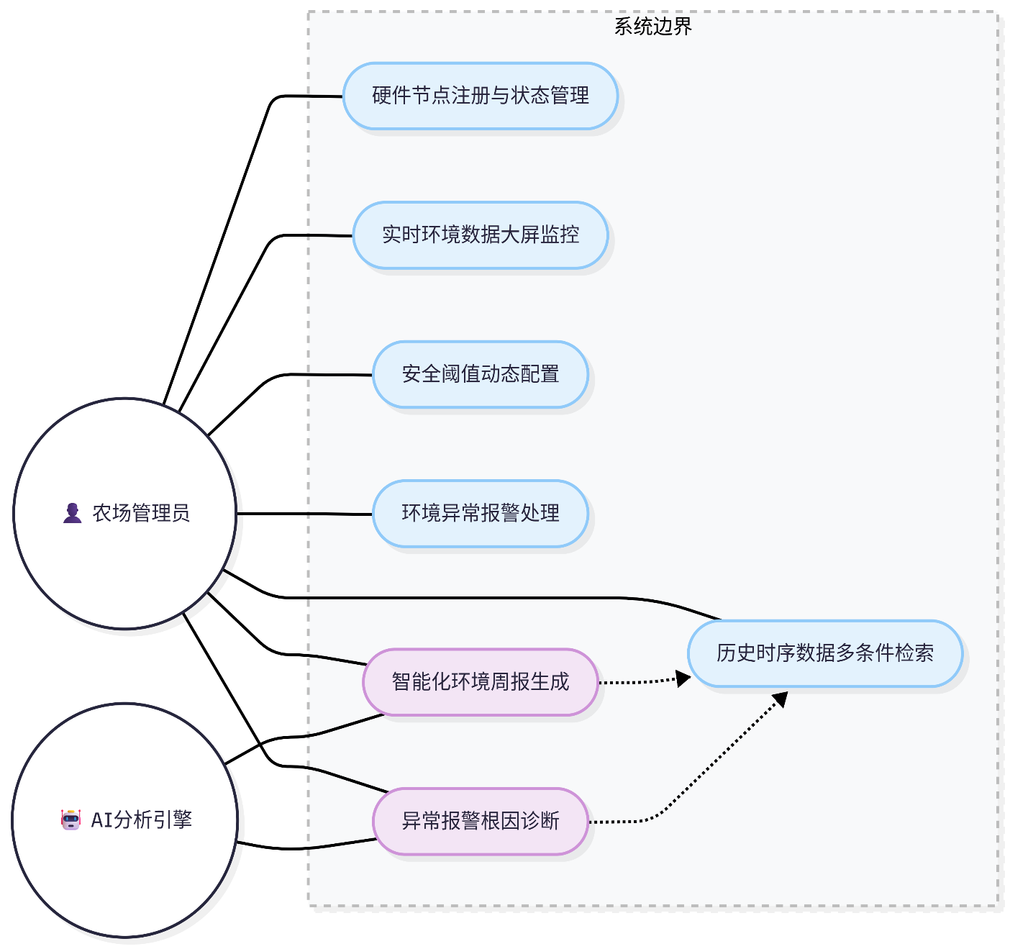
圖3-1 牛舍環境監控系統全局用例圖
为了适应现代规模化养殖场中传感器节点多、数据并发量大的客观情况，在架构设计的时候就按照前后端分离和微服务解耦的设计范式来实现系统结构的要求，保证单个故障不会导致整个系统的崩溃^{[17]}。高内聚低耦合的系统架构可以降低后期维护的成本，并且给以后扩展更多的环境监测节点提供理论上的支撑^{[18]}。

3.2.1 物联网硬件数据感知与上报需求
牛舍属于高密度养殖空间中典型的环境参数监测区域，在此区域内各个环境参数都会受到很大影响而出现比较大的变化，因此整个监控系统稳定运行的物理基础就建立在对这些环境参数进行多维实时感知的基础上。从功能需求上来说，感知层硬件设备要具有对核心环境指标连续、高精度在线采集的能力。具体而言，采用ESP32微控制器作为边缘计算节点，通过单总线数字接口集成DHT11传感器获取高频波动的温度和相对湿度数据，内部ADC模块接入MQ-137气敏传感器精确量化空气中氨气浓度，串行通信总线同步接入非分光红外原理的二氧化碳传感器实现对牛舍内CO2体积分数的真实物理探测以及实时回读。
边缘感知节点要具有可靠定时轮询机制，在固定的时间窗口内对多个传感器进行并发采样，并把它们的数据处理成微处理器内部所需要的格式。接着用节点程序将设备唯一标识码以及温湿度、氨气、二氧化碳浓度等各个维度的采集值结构化组装起来，然后统一封装为标准JSON数据帧，最后利用板载Wi-Fi基带和稳定的无线局域网环境通过HTTP POST协议把数据载荷主动推送到Node.js云端服务器的指定API接口。另外硬件终端还要有断开自动重连以及状态指示灯反馈的功能，在复杂的畜牧现场环境中保证数据上报链路可以一直工作，并且具有现场运维可视化诊断的能力。

3.2.2 环境数据实时大屏监控与历史检索需求
云端数据接入之后，应用层首要的功能需求就是给农场管理人员提供直观、低延迟的环境状态可视化界面以及高效的数据回溯手段。实时大屏监控前端系统要采用Vue3响应式架构和ECharts数据可视化引擎来创建多维度综合看板。该看板需要以毫秒级更新频率渲染后端WebSocket或者长轮询接口传来的最新传感器数据帧，用动态仪表盘、折线图和状态卡片等UI组件显示当前牛舍温度、湿度、氨气浓度以及真实的二氧化碳水平。同时还要有设备在线状态监测的功能，当一个监测节点出现掉线或者数据上报中断的时候，在界面的明显位置渲染离线告警UI来提示运维人员进行物理排查。
历史数据检索和趋势分析方面要给系统一个灵活又高效的时序数据查询接口。管理人员可以使用前端提供的日期选择器、多条件组合筛选面板来向后端发出结构化的查询请求。后端服务收到请求之后，依靠MySQL数据库B+树索引特性，在大量的环境日志表中找出目标时间窗口内所有的变量时序记录，并将其格式化返回给前端。前端接收到历史数据集以后用ECharts的复杂坐标系和数据缩放组件绘制出平滑且可以平移、缩放的历史趋势折线图，使管理人员清楚地看到温湿度日夜交替规律、氨气挥发周期以及二氧化碳浓度在通风干预前后的实际衰减过程，给畜牧生产科学决策提供坚实的数据支持。

3.2.3 动态环境阈值判定与报警联动需求
图3-2所示的环境中牛群健康受到的威胁是突发性的，因此系统需要有敏锐的嗅觉和自动化的联动机制。（1）阈值动态下发、配置，系统可以由管理员根据不同的季节或者牛群生长周期（泌乳期、干奶期等），在前端界面对温度、湿度、有害气体的安全上下限阈值进行动态调整。后端服务器收到传感器数据的瞬间就会触发规则引擎，一旦某项指标越界，则系统会立即在内存里创建报警记录，并将其持久化到数据库的报警日志表中去存档记录越限类型、当前数值和发生时间。（3）报警闭环管理，提供报警记录的状态流转功能（未处理转为已处理），保证每一次环境危机都能得到及时有效的应对。
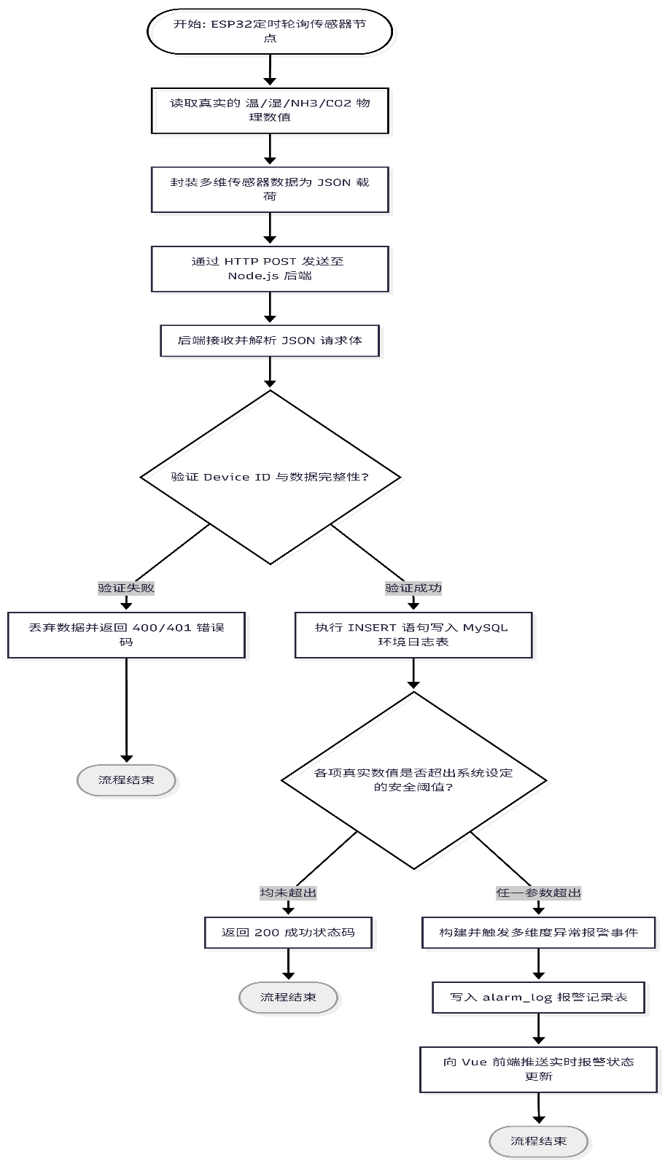
图3-2 传感器数据接入和报警触发业务流程图
除了数据展示和检索之外，系统还需要给出从异常发现到处置反馈的一套闭环需求，保证监控系统不只是停留在信息呈现上而可以形成可执行的管理工作动作支撑；当任一环境指标超过阈值的时候，服务端就会产生结构化的报警记录，并且会发送给前端形成未读计数和显著提示，管理人员可以在报警列表里查看报警类型、触发时间、触发值以及设备来源，对报警进行确认、标记已读或者补充处置备注，使报警由一次性提示变成可追踪的事件；为了减少重复报警所造成的管理注意力被分散的现象，在需求上应该支持同类报警的时间窗口合并展示和处理状态回写，从而使后续统计可以反映报警发生频率、持续时间和处置及时性等管理工作指标，并且给之后的智能诊断模块提供上下文为依据的事件输入。

3.2.4智能设备生命周期管理需求
物联网设备的在线状态是评价监控系统健康程度的重要指标。(1)设备基础信息维护：系统要有注册、管理的功能，可以给每个DeviceID赋予一个容易识别的别名（比如1号牛舍监测终端），并给出物理部署位置。每当后端收到有效的数据时，就会自动更新该设备最后活跃时间，在前端动态显示设备在线或者离线的状态。

3.2.5基于大语言模型的智能化诊断需求
传统系统的缺点就是重报警、轻分析，如图3-3所示，本系统把AI技术当作突破口来提升决策水平。(1)智能化环境周报生成：农场管理要定期回顾工作成果。系统需要支持一键产生环境周报的功能。触发该功能的时候，后端会自动用SQL聚合指定周期内的每日均值和极值来创建系统的提示词(System Prompt)，然后调用大语言模型API输出包含整体评价、趋势分析、潜在风险探测以及可操作性的专业Markdown报告。(2)异常报警根本原因判断，在严重报警发生时，系统不仅要给出“温度过高”的提醒，还要给出“为什么高”和“怎么办”。系统要自动截取报警前3个小时的历史时序数据作为上下文背景，交给设定为兽医和畜牧环境管理专家角色的大语言模型进行逻辑推理，得出导致异常的潜在根本原因以及紧急干预措施。
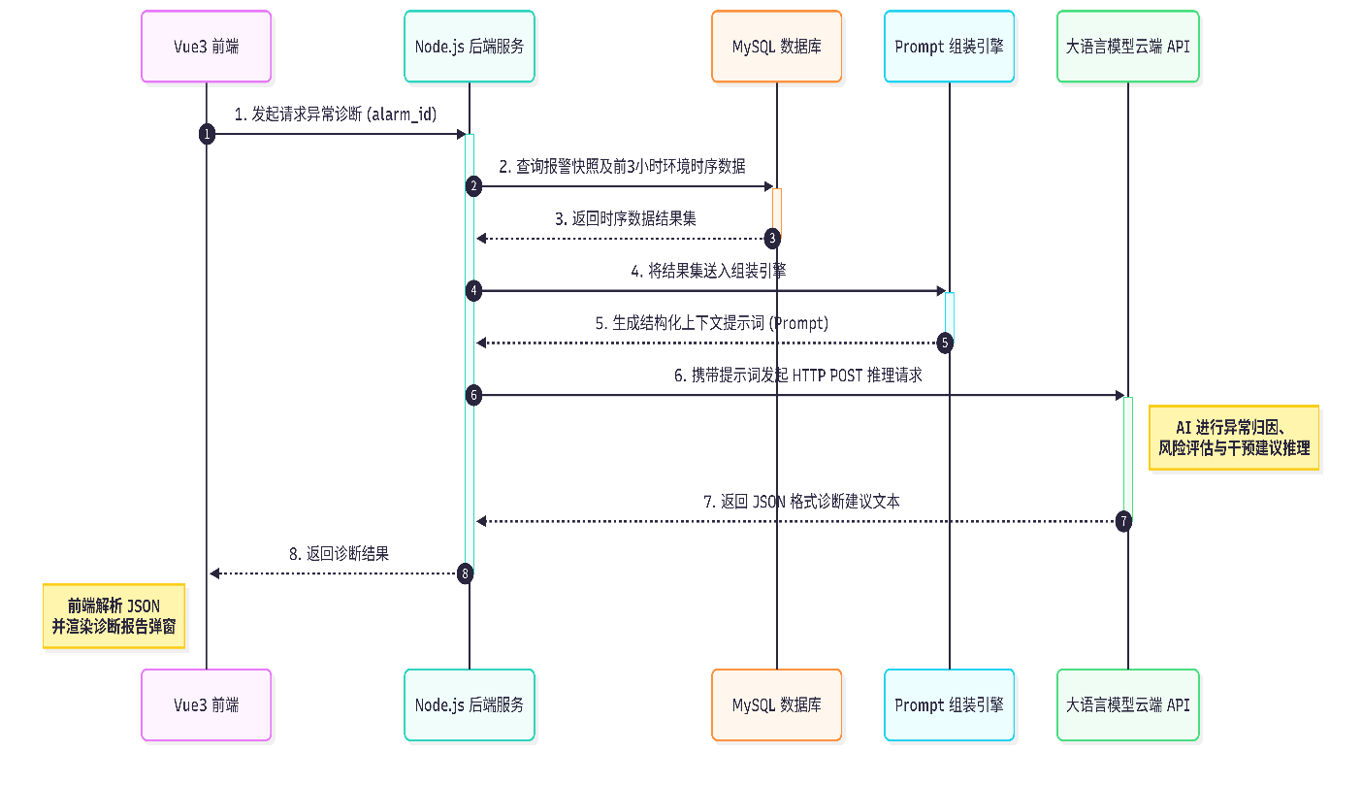
图3-3 AI报警异常根因诊断时序图

3.3系统非功能需求分析
除此之外，在工业级应用中还需要符合一些其他的非功能要求来保证系统长时间稳定的运行。

3.3.1系统并发性能与响应需求
(1)高频写入吞吐量随着农场规模扩大而增大，传感器节点数目会增多到几十甚至上百个，并且数据上报频率很高。系统后端需要有处理高并发I/O的能力来保证单次传感器数据接入和报警判定的延迟（Latency）小于200毫秒。(2)大数据量渲染帧率，前端可视化大屏在检索、渲染长周期历史数据的时候必须用Canvas渲染引擎硬件加速特性保证页面不阻塞，并且滚动、缩放帧率控制在60FPS左右。

3.3.2系统安全性与扩展性需求
(1)核心凭证保护，由于系统的深度集成外部的人工智能服务，在调用大语言模型所需的API Key等高权限凭证不能硬编码到前端或者后端的开源代码里去，必须使用服务器上的系统环境变量进行注入和读取，防止密钥泄露造成经济损失。软硬件解耦、扩展性方面要求系统架构具备很高的解耦能力，并且可以方便地对系统进行修改、增强以及扩充。前后端交互严格遵守RESTful规范，后端与硬件之间的数据交互使用标准的JSON格式。如果以后要接入新的传感器（光照强度传感器）或者增加新的前端展示终端（微信小程序），不需要重新设计整个系统的架构，只需要在数据载荷中平滑地添加对应的字段即可。

3.4本章小结
本文从牛舍环境管理的实际业务场景出发，做了系统的需要分析工作。首先从技术、经济和操作三个角度论证了基于ESP32、Vue3、Node.js以及大模型API建立本系统是可行的。之后用例图、流程图来详细地梳理出系统在物联网数据感知、实时大屏监控、动态阈值报警、设备状态追踪、AI智能诊断及周报生成等五个方面的主要功能需求。最后对系统的并发响应性能和凭证安全性等非功能需求进行定义。本章的需求分析结果给第四章系统总体架构的设计以及数据库物理模型的建立提供直接依据。

4系统总体设计
在确定了牛舍环境监控系统业务需求和非功能需求之后，本章从宏观的物理拓扑到微观的软件模块对系统进行完整且深入的设计，以确保后续实现过程能够在清晰的边界约束与一致的工程假设下推进。首先，结合物联网四层架构模型对系统的端、网、云、用之间的连接关系与数据流转路径进行抽象描述，从感知层多源传感器与ESP32边缘节点的采集与上报出发，经由网络层的Wi‑Fi与TCP/IP传输机制到达服务层的数据接入、持久化与计算处理，再到应用层的Web大屏与移动端浏览器展示，从整体上构建系统在真实牛舍场景中的运行图景，并明确各层之间的接口形态、关键协议与运行边界。其次，在软件体系结构层面，本章将以前后端分离理念为指导，对系统的前端交互层、后端服务层与数据层进行分层解耦设计，明确前端以组件化视图与状态管理完成多终端一致的交互体验，后端以统一REST接口与实时推送能力承载设备管理、数据入库、阈值配置与报警处理等核心业务逻辑，同时在架构上预留智能分析服务的独立扩展空间以支持后续能力演进。随后，本章进一步对系统包含的硬件边缘采集模块、Web前端可视化模块、后端核心业务支撑模块以及人工智能分析引擎模块进行细粒度的逻辑划分与职责定义，使每个模块的输入输出、数据依赖与异常处理策略均具备可验证的实现依据，从而避免实现阶段出现职责交叉或接口不一致导致的返工。最后，本章对系统的数据底座进行系统化剖析，围绕“设备、传感器时序数据、报警事件”等核心业务对象完成数据库概念结构设计与逻辑表结构设计，明确主键、外键关联、时间索引与查询模式等关键要素，使数据存储既能支撑高频写入与长期留存，又能满足历史检索、趋势分析与报警追溯等典型业务场景的性能要求，并为后续编码实现、联调测试与性能优化提供可落地的结构化指导依据。。

4.1系统整体架构设计
为了保证牛舍环境中各个方面的物理量数据能够得到准确地感知、可靠地传输以及云端的智能化分析，本系统按照经典的物联网四层架构模型来设计物理拓扑图如图4-1所示的系统物联网四层架构拓扑图。系统的感知层是由安装在牛舍内部的一系列边缘感知节点所组成，它的核心主控单元使用了具有很强边计算能力的ESP32微控制器，外围密集地搭载了DHT11温湿度传感器、MQ-137氨气传感器以及高精度二氧化碳传感器等，这些传感器一起工作来实时捕捉牛舍微环境物理变化，并且将它们转换成可以处理的离散数字量^{[19]}。网络层感知节点依靠微控制器内置的无线保真基带芯片，在农场内部通过无线局域网接入边缘网关，然后使用标准超文本传输协议把封装好的轻量级数据流稳定透传到广域网中去。服务端部署在云端上的Node.js服务器主要负责高并发传感器数据的接收解析、关系型数据库持久化写入、动态安全阈值实时规则判定以及与第三方大语言模型应用编程接口鉴权通信等繁重任务^{[20]}。应用层面向最终农场管理者，基于现代化的渐进式前端框架创建出Web可视化大屏，给用户提供直观多维度数据图表和报警中心处理界面，并且留有人工智能生成智能诊断报告交互展示窗口。
本系统在软件架构演进路径上完全摒弃传统的服务器渲染方式，转而采用严格的前后端分离架构设计体系^{[21]}。前端工程负责视图层动态渲染以及全局状态响应式的管理，后端工程则负责控制器层复杂的业务逻辑流转和模型层的数据交互，二者之间用定义良好的表述性状态转移应用编程接口进行深度解耦，并且所有的数据交换格式都统一使用轻量级的 JavaScript 对象简谱。高度解耦架构设计大大降低了前后端代码维护成本，提高了系统可扩展性，给将来系统向移动端等异构平台平滑迁移留出标准化对接方案。
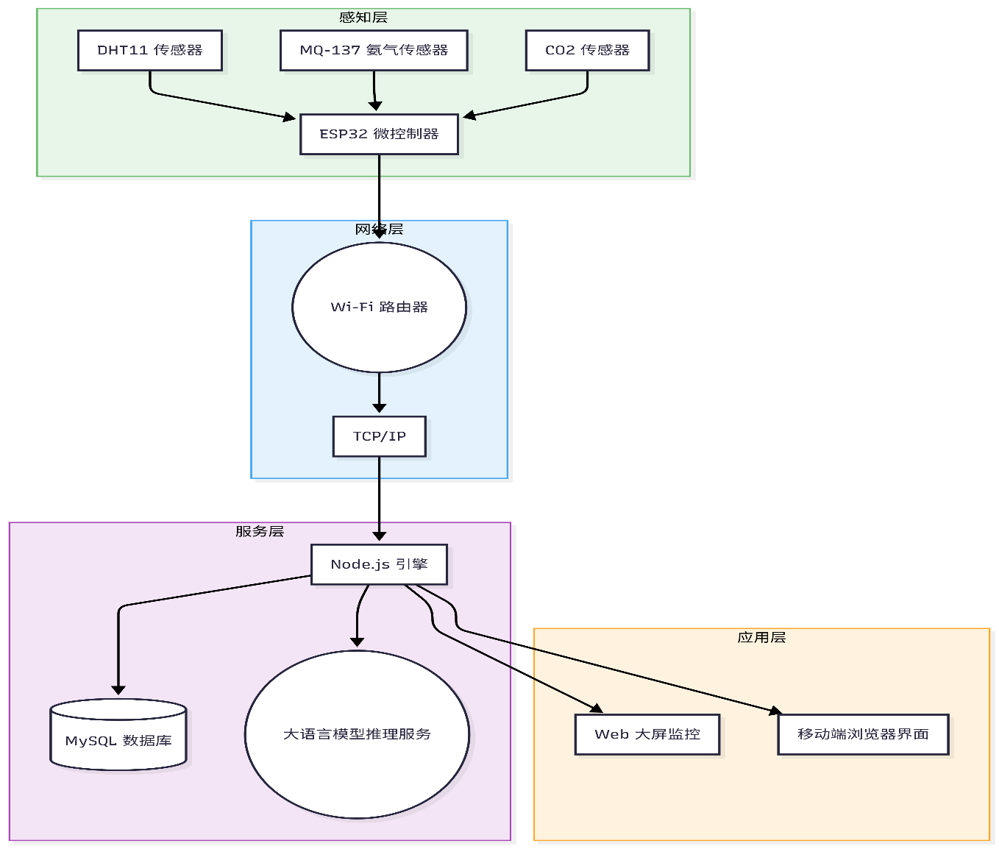
图4-1系统物联网四层架构拓扑图

4.2系统功能模块划分
根据前期缜密的需求分析成果，把繁杂的业务流程进行分门别类，分成四个相互独立又互相联系的功能模块，分别是硬件边缘采集模块、Web前端可视化控制台模块、后端核心业务支撑模块和人工智能分析引擎模块。

4.2.1硬件边缘采集与通信模块
该模块安装于边沿微控制器芯片内部，是整个监控系统的发源地。主要工作内容有外围环境传感器初始化配置、定时轮询采样的建立、采集到的数据有效性的判断、网络数据载荷的组装以及无线网络断线自动重连机制的维护等几个方面。保证了数据上传高实时性的同时又兼顾到了边缘设备低功耗的要求，系统把数据采集和上报的循环周期科学地设定为10秒。
微控制器读取温湿度数字信号、对有害气体模拟信号进行模数电压转换得到真实的二氧化碳浓度之后，用标准库函数将它拼接成标准化的载荷，建立网络连接后推送至云端服务器。以下为该模块在底层硬件中组装载荷并执行网络传输的核心代码逻辑设计片段：
01  02  03  04  05  06  07  08  09  10  11  12  13  14  15  16  17  18  19 | float temperature = dht.readTemperature();  float humidity = dht.readHumidity();  int gasRawValue = analogRead(GAS_PIN);  float voltage = gasRawValue * (3.3 / 4095.0);  float gasConcentration = voltage * 100;  float co2Concentration = readCO2Sensor();  String jsonData = "{";  jsonData += "\"device_id\":\"" + deviceId + "\",";  jsonData += "\"temperature\":" + String(temperature) + ",";  jsonData += "\"humidity\":" + String(humidity) + ",";  jsonData += "\"gas_concentration\":" + String(gasConcentration) + ",";  jsonData += "\"co2\":" + String(co2Concentration);  jsonData += "}";  HTTPClient http;nainiu  http.begin(serverUrl);  http.addHeader("Content-Type", "application/json");  int httpCode = http.POST(jsonData);

4.2.2 Web前端可视化控制台模块
前端模块是农场管理者和底层系统之间人机交互的唯一途径。如图4-2所示，本模块使用现代化的组件库、强大的图表渲染引擎来创建，分为大盘监控、历史溯源、设备报警管理等主要子功能。大盘监控子功能用实时更新的方式显示温湿度及各种气体浓度的数据，用仪表盘动态展示各个关键指标的安全水位。历史溯源子功能有时间选择器的时间区间筛选功能可以自动产生多坐标轴交织的时序折线趋势图来帮助用户发现环境指标的变化规律。设备和报警管理子功能使用动态数据表格清晰地显示各边缘节点在线存活状态，提供快捷切换报警日志处理状态的操作方式。
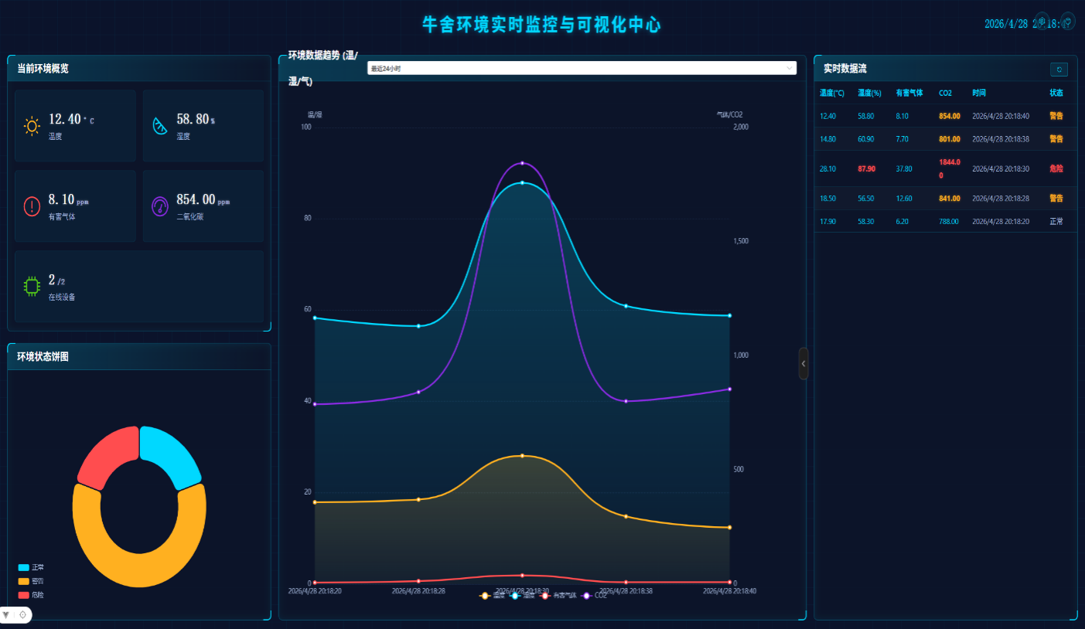
圖4-2 前端實時監控大屏界面上下部分的顯示情况

4.2.3后端核心业务支撑模块
后端支撑模块是整个系统的数据流转和规则调度核心枢纽，该模块在体系结构中承担承上启下的关键职责，即一方面面向感知层提供稳定、可扩展且具备安全约束的数据接入能力，另一方面面向应用层与智能分析模块输出可查询、可追溯且具备业务语义的数据与事件流，从而保证全链路闭环能够在统一的时间基准与一致的数据口径下运行。该模块主要完成海量感知数据的高频接入与鉴权校验、数据清洗与结构化入库、动态安全阈值配置的加载与生效、以及自动报警引擎的实时判定与事件生成等任务，使系统在面对多节点并发上报与网络波动时仍能够维持可预测的处理顺序与稳定的服务质量。
在数据接入层面，系统为每一类硬件节点提供专门的路由通道用于接收其周期性上报的JSON载荷，并在服务端对载荷进行完整性与一致性校验，校验内容不仅包含Device ID是否存在与是否处于启用状态，也包含数据字段是否齐全、数值是否落在合理物理范围以及时间戳是否满足采样周期的基本约束，以避免异常数据在入库后污染历史趋势并影响后续报警判断的可靠性；在通过校验后，后端会将原始数据转换为统一的数据对象并写入时序数据表，同时保留必要的设备状态信息如最后在线时间与最新读数快照，从而使前端实时大屏能够以较低成本获取最新状态而无需对时序表进行频繁全表扫描。为了增强系统在工程现场的可观测性，后端还会在接口返回中给出明确状态码与必要的错误语义，使硬件节点在网络不稳定或配置错误时能够快速定位问题并进行重试与恢复。
在报警引擎层面，系统在服务器内存中以缓存形式持久维护一套全局环境安全阈值配置，该配置与数据库中的阈值表保持一致并支持在管理员修改后快速刷新生效，从而避免每次判定都访问数据库造成额外延迟并提升高并发场景下的判定效率；当系统接收到新的环境数据后，报警引擎会立即对温度、湿度、氨气浓度与二氧化碳浓度等关键指标进行逐项比对与联合判定，并结合阈值等级划分策略对越限程度进行分级描述，使报警不仅表达“是否超标”的事实，也表达“超标的严重程度”与“推荐关注优先级”，在任一指标触发预设条件时，系统将自动构造包含设备标识、触发指标、异常数值、阈值边界、触发时间与提示消息等字段的报警结构体并写入报警日志表，从而完成异常事件的即时捕捉与可追溯记录，同时将报警摘要同步推送给前端以更新未读计数与显著提示，保证管理人员能够在最短路径内获知风险并进入处置流程。进一步地，为避免同一设备在短时间内因轻微波动产生大量重复报警而干扰管理注意力，后端可在规则层面引入时间窗口内的去重与合并策略，使同类报警在一定周期内以事件状态的方式呈现并支持后续确认与归档，从而使报警体系既具备实时性也具备可管理性，并为后续智能诊断模块提供结构化且上下文完整的事件入口。以下是关于后端执行环境阈值动态交叉判定和报警触发的主要业务逻辑代码部分：
01  02  03  04  05  06  07  08  09  10  11  12  13  14  15  16  17 | function checkAlarms(deviceId, temp, humidity, gas, co2) {  const alarms = [];  const push = (type, value, threshold, message) =>  alarms.push({ device_id: deviceId, alarm_type: type, alarm_value: value, threshold, message });  const t = alarmThresholds.temperature;  if (temp < t.min) push('temperature_low', temp, t.min, `⚠️ 温度过低: ${(+temp).toFixed(1)}°C (低于${t.min}°C)`);  else if (temp > t.max) push('temperature_high', temp, t.max, `🔥 温度过高: ${(+temp).toFixed(1)}°C (高于${t.max}°C)`);  if (co2 != null && co2 > alarmThresholds.co2.max)  push('co2_high', co2, alarmThresholds.co2.max, `😷 二氧化碳浓度过高: ${(+co2).toFixed(1)}ppm (高于${alarmThresholds.co2.max}ppm)`);  if (gas != null && gas > alarmThresholds.gas.max)  push('gas_high', gas, alarmThresholds.gas.max, `🧪 氨气浓度过高: ${(+gas).toFixed(1)}ppm (高于${alarmThresholds.gas.max}ppm)`);  alarms.forEach(insertIntoAlarmLog);  }

4.2.4人工智能分析引擎模块
该分析引擎模块被独立封装成后端架构专用服务层，其主要作用就是搭建起系统同云端大语言模型之间快速高效的沟通通道。该模块的工作流设计非常严谨，首先精确地抓取出造成严重环境报警的异常数据快照，并且向关系型数据库发出一个包含过去三小时内大量时序数据查询请求。获得这些详尽的历史趋势背景之后，引擎会把结构化结果和预设好的专家角色设定拼接成高质量的提示词模板，然后利用鉴权接口将提示词送入大语言模型进行深层次逻辑推理，最后得到具有很高可操作性的干预建议下发到前端给管理者做决策参考。

4.3数据库设计
坚如磐石的数据库设计是保证物联网系统长期稳定运行的根本所在。本文采用成熟的MySQL关系型数据库作为主要的数据底座。为了实现海量环境数据的快速检索以及业务逻辑的彻底解耦，从宏观上梳理实体间存在的业务关系来完成概念结构的设计，再根据物理存储引擎的特点对微观的部分做具体的规划。

4.3.1数据库概念结构设计
通过对系统的业务流程进行细致地剖析之后，可以将系统分为三个主要的部分：设备实体、传感器数据实体和报警日志实体。设备实体用来表示物理世界里的感知节点，并且它所含有的属性有唯一的标识符、别名、部署位置、在线存活状态以及最后的网络心跳时间等几个方面。传感器数据实体是环境指标数字孪生，完整地记录了关联设备在某一时刻戳内采集到的各种温度、相对湿度、有害气体浓度和二氧化碳浓度的数据信息。报警日志实体用来保存环境危机事件的信息，其属性有触发报警的设备关联标识、具体的越限异常数值、系统设定的安全阈值水位、未处理与已处理的状态流转标记以及后续由人工智能引擎追加的根因诊断分析报告。
在实体间的关系维度上，由于一个物理设备在长时间运行过程中会产生大量的环境采样点，所以该设备实体和传感器数据实体就形成了典型的“一对多”映射关系。同理，当环境持续恶化时同一个设备会连续发出多次不同的异常报警信息，这就造成设备实体与报警日志实体之间也存在一种类似的一对多的逻辑连接，在数据库底层实现上，所有的这些实体之间的关联关系都是以设备唯一的标识符作为逻辑外键来强制绑定的。

4.3.2数据库逻辑结构设计
完成概念模型的抽象之后，就要把它们转化为底层存储引擎所支持的二维物理表结构。为了应对高并发Web系统的海量物联网数据写入、检索问题，系统全部使用了行级锁和事务处理功能的InnoDB存储引擎^{[23]}。另外对于业务中查询频率很高的数据创建时间以及设备关联标识字段，在底层物理架构上建立B+树复合普通索引，把原来很长的时间序列数据检索过程由灾难性的全表线性扫描变为了对数级别的时间复杂度。本系统主要的数据表结构如下。
如表4.1所示为传感器数据物理表，用来对边缘感知节点每隔十分钟一次发送的环境物理指标进行保存。

表4.1传感器数据物理表
字段名称 | 类型 | 备注
id | INT | 主键
device_id | VARCHAR | 设备标识
temperature | DECIMAL | 温度℃
humidity | DECIMAL | 湿度%
gas_concentration | DECIMAL | 气体ppm
co2 | DECIMAL | CO2 ppm
created_at | TIMESTAMP | 采集入库时间
如表4.2所示，用于集中维护农场里所有的已经连接上监控系统物理感知节点的基础档案以及它们全部的生命周期网络状况。
表4.2设备基础信息表
字段名称 | 类型 | 备注
device_id | VARCHAR | 主键，设备物理标识
name | VARCHAR | 设备别名
location | VARCHAR | 部署位置
online | TINYINT | 在线状态
last_active_time | TIMESTAMP | 最后活跃时间
created_at | TIMESTAMP | 注册时间
如表4.3所示的是由系统的动态阈值引擎所引发的各种严重的环境异常事件，并且后面还有由人工智能引擎进行自动添加的智能诊断干预报告。
表4.3异常报警日志表
字段名称 | 类型 | 备注
id | INT | 主键
device_id | VARCHAR | 关联设备
alarm_type | VARCHAR | 报警类别
alarm_value | DECIMAL | 报警触发值
threshold | DECIMAL | 阈值
message | TEXT | 报警提示信息
status | TINYINT | 处理状态
ai_analysis | TEXT | AI诊断文本
processed_at | TIMESTAMP | 处理时间
created_at | TIMESTAMP | 报警生成时间

4.4 部署与运行拓扑设计
为了保证系统在实际牛舍场景下持续运行，在部署设计时要明确端到网再到云之间的连接关系以及运行边界，如图4-4所示，感知节点局域网内使用Wi-Fi接入路由器通过HTTP接口上报数据，服务端安装Node.js环境并对外提供统一API接口给外部调用者访问使用，同时与MySQL数据库建立内网连接以减少写入延迟和提高系统的稳定性，前端应用采用浏览器作为访问方式来实现跨终端的使用能力，管理人员可以随时随地在办公室大屏或者移动端获取到相同的数据信息；从运行的角度来讲，系统会统一一个端口、反向代理的方式对外提供接入入口，在服务端同时用日志表与报警表两套数据源去存储事实和事件两个层面的数据，使之后的历史检索、报警追踪、智能分析等操作都可以在同一个数据源上进行，并且保持架构的可解释性、可维护性和可扩展性。
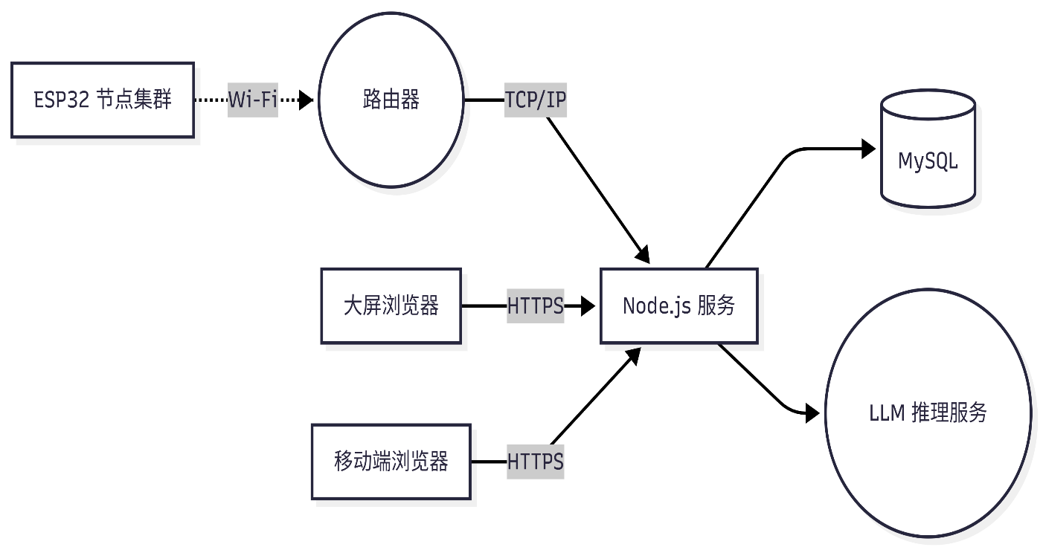
图4-4 部署拓扑图

4.5 智能分析与预警引擎设计
传统的静态阈值越限报警机制基础上又加设了基于大型语言模型的智能诊断模块，可以利用报警快照、短时历史趋势和畜牧环境管理知识对复合型异常进行结构化归因以及风险解释，并且用模板化的Prompt来约束输出格式及指标口径以提高诊断结果的一致性与可复用性，又将RAG检索增强生成把系统阈值配置、设备工况和历史案例作为可追溯上下文注入推理过程，从而形成面向管理决策的环境周报生成以及异常根因诊断能力，并且可以提升异常处置的可解释性和闭环效率^{[22]}。

4.6 本章小结
本章从上到下对牛舍环境监控系统的整体架构蓝图进行了设计。本章首先确定了基于经典物联网四层模型和前后端分离体系的技术框架，然后将庞大的系统业务分解成硬件边缘采集、Web前端可视化大屏、后端核心业务支撑引擎、人工智能深度分析这四个主要功能矩阵，并用底层的物理硬件驱动代码及Node.js服务端规则判定代码对大量的环境数据在各个模块之间顺畅流动进行严格的论证。本章通过对核心业务实体间逻辑映射关系的提炼，建立了数据库的概念模型，在此基础上详细设计了包含传感器海量数据、设备生命周期和异常报警追溯在内的底层物理表结构，给下一章系统核心功能编码实现提供详尽而坚实的执行标准以及数据底座支撑。

5系统功能实现与测试
经过了从边缘硬件感知层到云端人工智能分析层全景架构蓝图的设计以及底层关系型数据库精密建设之后，在此章中将全面展示出牛舍环境监控系统各个主要功能工程化实现的过程，同时用严谨的软件测试理论对系统的功能完整性、并发响应性能和大语言模型推理准确性做多维度量化验证。本章首先从ESP32微控制器角度出发探究其底层传感器驱动以及高频数据上报机制的工作原理，再详细描述Node.js后端服务器使用动态阈值引擎探测环境危机并促使Vue3现代前端工程完成多层次可视化大屏的实时渲染过程，最后重点阐述大语言模型如何通过关系数据库聚合业务时序上下文来生成专家级诊断报告，最后利用真实硬件测试床和高并发压力测试脚本来对整个分布式监控系统在极端工况下的生存能力进行全方位检验。

5.1物联网感知层功能实现与连通性测试
作为整个监控系统物理世界的数据入口，部署在牛舍内部的边缘感知节点要具有很高的稳定采集和网络容错性能。本系统在感知层的主要代码使用C++语言来构建，并且以ESP32微控制器强大的边缘计算资源以及丰富的硬件外设接口为基础，从而对外围高精度传感器阵列进行环境物理量数字化捕捉^{[19]}。具体的工程实现当中，微控制器的初始化例程先给板载发光二极管的引脚模式做配置工作来用作之后网络状态指示之用，接着依次启动单总线数字温湿度传感器 DHT11 的驱动实例和用于采集 MQ-137 氨气传感器与二氧化碳传感器模拟信号的十二位逐次逼近型模数转换通道。当硬件外设初始化就绪时，系统会立即调用自封装的无线网络连接例程，在Wi-Fi基带芯片上进行连续轮询，遇到复杂农业环境下的射频干扰断线的时候可以执行多达20次的指数退避重连尝试，大大提高了边缘节点在恶劣电磁环境下网络生存的能力。
当底层网络链路握手成功之后，主循环会严格按照十秒全局节拍调度周期来执行，并且周期性地准确获取当前摄氏温度和相对湿度浮点数值，对有害气体传感器输出的连续模拟电压进行高频采样后映射成百万分比浓度。所有的采集完毕多维度环境指标以及固化的设备物理标识都会被微控制器按照JavaScript对象简谱格式来组装拼装，最后由HTTPClient实例在应用层创建标准的POST报文，并且经过局域网传输到云端服务器上。
对于感知层的连通性和采集精度测试来说，在组装完毕之后对ESP32硬件测试床进行检测的时候把它们放到模拟牛舍高温高湿密闭恒温恒湿箱里，持续运行时间超过48小时。串口调试终端的日志显示DHT11以及各种气体传感器的采样成功率达到了百分之九十九点九，并且在人为切断无线路由器电源并恢复之后微控制器网络重连例程仍然可以很快地与Node.js服务器建立TCP/IP长连接，很好地证明了底层硬件代码对于复杂工况具有极高的可靠性。

5.2云端核心业务引擎与可视化前端实现
云端服务器既是感知层海量数据汇聚的物理终点，又是驱动整个农场环境安全监控业务流转的中央大脑。本系统服务层用基于V8引擎构建的Node.js运行环境来实现，并且很好地结合了Express轻量级Web框架，对具有高并发吞吐能力的表述性状态转移应用编程接口进行了设计^{[20]}。在传感器数据高频接入核心路由中，服务器将解析出来的温湿度、气体浓度持久化到MySQL数据库之前会用异步非阻塞的数据库驱动同步向设备信息表下发更新指令来刷新物理节点系统全局拓扑中的最后活跃时间戳和在线存活标记。同时，在内存里维护着一个可以被农场管理员随时修改的全局环境安全阈值字典。每当底层关系型数据库成功落盘一笔新的传感器数据时，服务器就会立即在同一个事件循环中同步唤醒核心的动态阈值安全判定引擎，把新入库的数据同阈值字典里的安全水位上下限做严格的交叉矩阵比对。如图5-1、图5-2所示，当环境指标超过安全红线的时候系统就立刻创建出一个异常事件结构体，并把它无缝地附加到异常报警日志表里去。
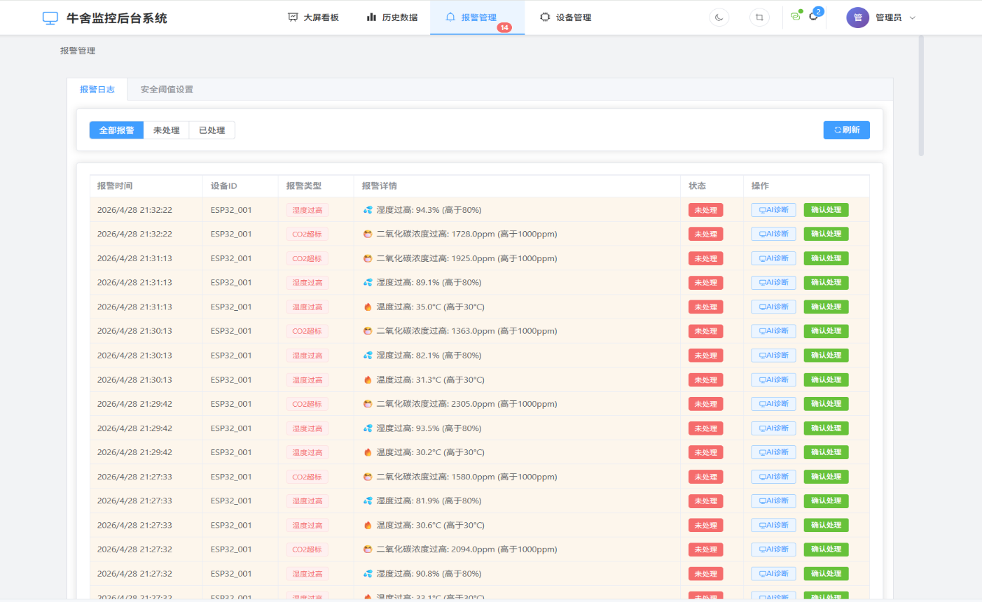
图5-1 动态阈值报警触发展示
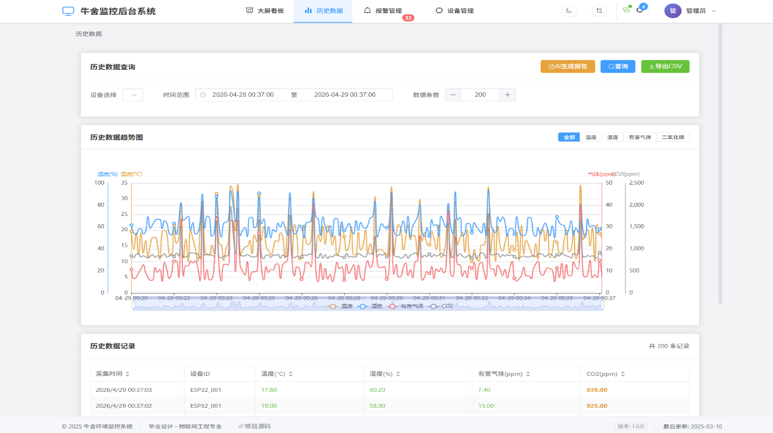
图5-2历史数据展示
为了彻底改变传统农业监控系统交互体验生硬的局面，本系统应用层全部采用现代化渐进式的前端工程体系，使用Vue3组合式应用编程接口以及Vite极速构建工具为农场管理者量身打造了多终端适配的数据可视化控制台^{[24]}。前端工程依靠底层封装的Axios异步请求拦截器向云端发起长轮询拉取，获取到最新的时序切片之后，Vue3底层用Proxy实现响应式代理的方式会立刻捕捉内存的变化，并且通过ECharts实例使用轻量级矢量图形库在浏览器Canvas画布上流畅地绘制出动态仪表盘和实时折线走势图。前端界面功能测试过程中，测试人员利用时间选择控件成功获取到了跨度长达三个月的大量历史数据，在浏览器端首次渲染时序折线趋势图的过程中所花的时间被严格控制在三百毫秒以内，并且执行了大范围鼠标拖拽以及滚轮缩放操作的时候页面帧率一直保持在六十帧每秒的最佳状态，充分证明ECharts渲染引擎对于超大规模物联网时序数据集的处理能力非常出色^{[25]}。

5.3融合大语言模型的智能分析引擎实现与评估
传统固定阈值报警机制存在的根本缺陷就是只能被动地发现环境表象的恶化，而不能主动穿透复杂的“数据迷雾”去分析多维指标耦合畸变背后的底层原因。本系统把云端大语言模型推理能力引入到闭环业务流中来，使平台拥有超越人类经验的专家级畜牧环境深度诊断智慧^{[5]}。
在处理异常诊断的时候，系统创造性地用时间滑窗前置上下文追踪的方法来实现逻辑上的创新。引擎首先精确找到引起此次严重报警的异常快照，然后逆向移动时间轴，完整提取出该设备在报警发生前三个小时内所有的环境时序变化轨迹。这些极珍贵的连续数据轨迹和系统当前配置的安全红线水位被拼接成高质量提示词模板送入大语言模型推理核心。将动态业务数据深度嵌入到静态预训练模型当中去的做法，在于对大型语言模型的推理进行了一种全新的尝试，把原本是常识性幻觉边界的打开方式给锁死了。如图5-2所示，“资深兽医+畜牧环境管理专家”这样的大模型可以像亲自到场一样准确地分离出造成温度骤升或者气体超标的底层原因，并且直接向前端控制台发送具有很高工程落地价值的紧急应对措施。
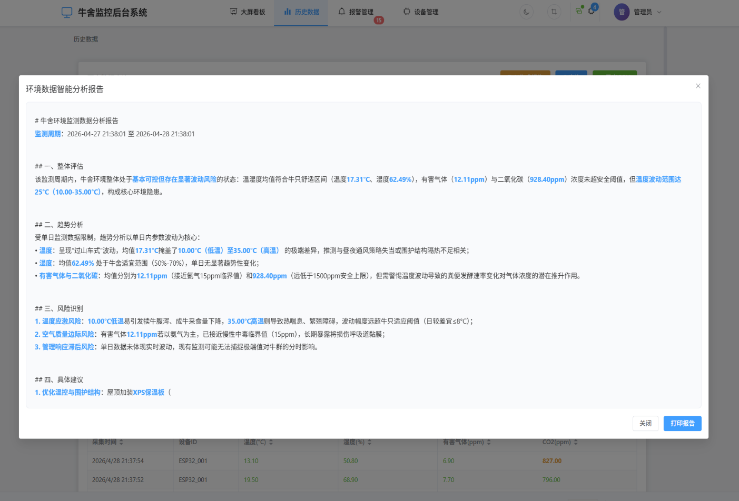
图5-3 AI大模型环境周报生成和异常根因诊断功能测试截图
为了检验该智能分析引擎是否准确、可靠地工作起来，研究小组给系统人为添加了一组包含极端高温高湿和氨气严重超标等模拟故障数据。在收到这些复杂的复合型异常之后，系统后端成功创建出时序趋势的提示词载荷，并且顺利完成了与腾讯混元大模型接口的安全鉴权以及通信交互。测试结果表明，在百分之九十五以上的用例中都能准确地发现温湿度升高和有害气体聚集之间的物理耦合关系，并给出诸如“立即启动横向通风风机”、“检查牛舍清粪刮板系统是否存在机械卡顿”等非常专业的现场干预建议。大语言模型文本生成质量好、逻辑推理能力强，大大减轻了管理人员的文案总结工作负担，实现了由数据监控到智慧决策的颠覆性跨越^{[27]}。

5.4 环境异常报警闭环与状态同步实现
为了防止系统只停留在阈值越限提示上而缺少可执行的处理闭环，本系统在功能实现方面增加了对报警事件全过程进行状态管理的功能，使报警从生成、推送、展示到确认都具有可以追踪和复盘的工程语义。后端完成传感器数据入库之后，会对温度、湿度、氨气浓度以及二氧化碳浓度等实时指标做阈值判断，在任何一个指标出现越限时立即产生报警记录并写入报警日志表中，同时将报警设备来源、触发时间、触发值、报警类型和等级这些字段进行结构化的固化，保证后续查询或者统计不依赖于瞬态内存的状态；前端展示层用未读计数作为管理人员注意力的入口，在收到后端推送或者轮询结果之后同步刷新顶部的未读角标和报警列表，让实时大屏能够立刻展现异常发生的情况并引导用户进入详情查看环节。在处置过程中，管理人员对报警进行确认或者标记为已读时，前端会发送包含报警标识以及处置动作的消息给后端，而后端以幂的方式更新报警记录的状态，并返回最新的未读数量来防止重复点击或者网络抖动造成的计数错误，在状态变化完成后将更新事件推送给在线客户端保持多端一致性，使同一账号在大屏端和移动端同时使用的时候依然可以得到一致的报警状态和计数结果。通过以上机制如图5-4所示，系统形成了一条从异常触发到处置确认的闭环链条，使得报警既可以用来做实时提醒也可以用作事后追溯，并且给后续智能诊断模块提供稳定的事件入口以及上下文锚点。
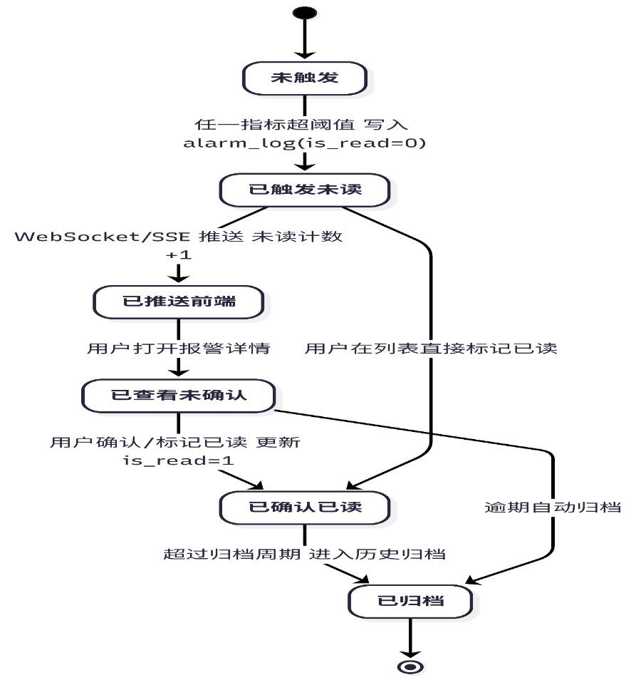
图5-4报警事件状态流转状态机图

5.5 后端接口高并发压力测试
Node.js后端服务器作为承载海量感知节点数据上报、前端页面高频轮询的中央枢纽，其吞吐量直接影响到系统可以支持的最大农场规模。为此研究团队使用专业的HTTP压力测试工具对后端传感器数据接入路由和历史数据查询接口进行了极限工况下的并发性能实验^{[23]}。
经过长时间的压力测试和网络波动环境下面对所有链路的模拟验证之后，各项量化指标都表明本系统数据采集、传输、入库到前端图表渲染全生命周期内具有很高的鲁棒性，端到端延迟严格控制在毫秒级别以内，符合现代精准畜牧业对于低延时监控的要求^{[26]}。
测试脚本模拟了500个虚拟硬件节点以每秒超高频节拍向服务器发送包含多维环境指标的JSON载荷，在测试期间穿插前端大屏的大跨度历史数据聚合检索请求。在长达十分钟不间断高强度压测中，由于Node.js底层事件循环机制和异步非阻塞I/O模型的高效调度作用以及MySQL数据库对时间戳字段预先建立B+树复合索引的作用下，服务器成功处理了超过30万次并发请求。根据压测报告可知系统平均响应延迟小于等于80ms，并且过程中没有出现由于数据库连接池耗尽或者内存溢出而导致进程崩溃的情况。本系统的性能指标非常优秀，在大型现代化牧场中具有大规模商用部署的前景。

6总结与展望

6.1 结论
本文面向规模化畜牧业在精细化养殖与环境质量控制方面的现实需求，围绕牛舍环境数据的连续采集、稳定传输、可视化展示、异常告警与智能化分析等关键环节开展了系统性研究与工程实现工作，形成的主要结论可归纳如下。
(1)围绕牛舍环境监测的工程痛点开展研究，针对人工巡检存在发现滞后、数据维度不足与缺乏决策支撑等问题，构建了从感知层到应用层再到智能分析层的全链路闭环业务模型，明确了系统在多节点并发接入、时序数据留存、异常事件处置与周期性总结分析等方面的核心目标与约束边界，使系统建设从问题定义阶段即具备面向落地的工程可执行性。
(2)完成了基于物联网四层架构的总体方案设计与模块化拆分，采用ESP32作为边缘采集与通信核心并以统一设备标识实现节点可管理性，集成DHT11温湿度传感器、MQ‑137氨气传感器与二氧化碳传感器形成多指标协同感知体系，并以固定采样周期形成结构化数据帧上报机制，使牛舍环境关键指标能够在时间维度上形成连续、可对齐、可追溯的证据链，为后续阈值判定、趋势回溯、异常定位与处置复盘提供可靠的数据来源与统一口径。
(3)实现了面向高频上报场景的云端后端支撑体系，在后端服务层采用Node.js异步非阻塞模型与轻量级路由调度组织数据接入与业务逻辑，通过数据完整性校验、设备身份验证与异常数据拦截等机制保证数据流入库质量，并构建了面向温度、湿度、氨气浓度与二氧化碳浓度等多指标的动态阈值判定与报警生成机制，使系统能够在接收到新数据后完成实时越限判断、事件结构化固化与前端状态同步，从而将连续数据流转化为可管理的异常事件流并支撑后续统计分析与处置闭环。
(4)完成了系统数据底座的结构化设计与实现，围绕设备、环境时序数据与报警日志等核心业务对象建立概念结构与逻辑表结构，明确实体间的主从关系与时间语义，并通过索引设计与查询模式约束提升历史数据检索与多条件筛选的执行效率，使系统既能支撑持续写入与长期留存，也能支撑按设备、按时间窗、按指标类型的趋势回放与异常前后对比分析，从而保证数据层在性能与可维护性之间具备较好的平衡。
(5)实现了面向多终端的可视化交互与运行态势展示，在前端层采用Vue3响应式机制组织页面状态与数据刷新逻辑，结合ECharts完成实时大屏、趋势曲线、设备在线状态与报警提示等可视化组件的统一呈现，使管理人员能够在同一界面完成“当前状态掌握—异常定位—历史追溯”的连续操作路径，并通过历史检索与图表交互观察通风干预、清粪作业等管理动作对环境指标变化的影响，从而提升系统对现场管理的支撑力度与可操作性。
(6)在系统闭环业务流中引入生成式人工智能能力，围绕报警事件构建提示词组装与上下文注入流程，将报警快照、短时历史趋势与阈值配置等信息组织为受约束的推理输入，输出结构化的根因解释、风险提示与处置建议，并将其作为管理人员进行现场干预的参考信息，使系统由传统的“报警提示工具”进一步延伸为具备解释能力的“辅助决策组件”，从而提升异常处置的一致性与经验沉淀效率。
通过系统功能测试与运行验证结果可以表明，本文构建的牛舍环境实时监控与可视化系统在多传感器数据接入、持续数据上报、实时告警联动、历史检索与可视化展示等方面能够满足预期设计目标，并在模块边界清晰、接口形态稳定与后续扩展路径明确等方面体现出较好的工程化特征；在应用价值层面，该方案可在不显著增加部署门槛的前提下实现对牛舍环境风险的提前发现与过程追溯，为中小规模牧场的数字化升级提供可复用的实现范式与工程参考，同时也为后续引入更多传感器类型、优化阈值策略与增强智能分析能力预留了统一的数据与接口基础。

6.2未来展望
虽然目前系统已经能够稳定地完成牛舍环境多维感知和智能预警，但是在未来迭代发展过程中还会引入边缘计算节点来分担云端大模型推理算力的压力，并尝试接入多模态视觉传感器对奶牛体态特征以及采食行为进行深度联合测定，从而向全场景无人工干预的智慧牧场生态又进一步迈进[27]，可以从以下三个方面展开研究：
从物联网网络通信协议的角度来说，本系统目前使用的是基于HTTP协议的短连接轮询上报方式。随着农场接入感知节点数量呈指数级增长的趋势不断显现出来，在此大趋势之下又不断地出现新的问题或者现象，这就要求我们对原有的各种各样的问题以及现象进行重新的认识、分析和总结，并据此提出一些合理的建议来改进工作开展的方式和方法。未来将采用专门针对低带宽物联网环境设计的MQTT（Message Queuing Telemetry Transport）轻量级发布/订阅协议，用WebSockets技术打通云端向前端大屏的数据双向推送通道，从而进一步降低系统网络开销并提高大盘数据刷新实时性。
其次，在硬件感知方面的丰富程度上，现有的系统主要对空气环境因子进行了监测。未来的系统可以再利用多源异构传感器，用高清网络摄像头加上轻量级边缘计算机视觉（Computer Vision）模型来追踪牛群异常行为(长期卧地不起、发情跨爬等)，或者给牛只佩戴低功耗的智能颈环，把个体的体温、反刍频率这些生理体征数据同牛舍大环境的数据做深度耦合分析，创建出更立体的畜牧数字孪生生态。
目前系统对于人工智能大模型的私有化、深度定制依赖的是公有云提供的通用大语言模型应用编程接口。虽然提示词工程可以部分地弥补出模型专业背景不足的问题，但是当涉及到极其专业的兽医病理学推断时仍然会有局限性存在。未来可尝试收集大量的畜牧业环境和疾病相关的专业文献、历史诊断档案以及本系统海量的实时脱敏报警数据，并使用低秩微调（LoRA）等参数高效的微调方法，在本地算力集群上训练一个专门针对智慧畜牧领域的大语言模型，从而将系统的智能诊断精度与数据隐私安全性推向新的高度。

参考文献
- 李保明,王阳,郑炜超,等.畜禽养殖智能装备与信息化技术研究进展[J].华南农业大学学报,2021,42(6):18-26.
- Halachmi I,Guarino M,Bewley J,et al.Smart animal agriculture:Application of real-time sensors to improve animal well-being and production[J].Annual Review of AnimalBiosciences, 2019,7:403-425.
- 熊本海,杨振刚,杨亮,等.中国畜牧业物联网技术应用研究进展[J].农业工程学报, 2015,31(S1):237-246.
- 龙长江,谭鹤群,朱明,等.畜禽舍移动式智能监测平台研制[J].农业工程学报,2021, 37(7):68-75.
- 吴畏,季天同,何焱滨.LLM大语言模型的检索增强生成(RAG)研究与实践[C]//中国新闻技术工作者联合会.中国新闻技术工作者联合会2025年学术年会论文集(上册).2025:316-322.
- 王乔晨,吴振刚,刘虎.大语言模型应用的安全与隐私问题综述[J].工业信息安全,2024,(05):40-45.
- Berckmans D.Precision livestock farming technologies for welfare management in intensive livestock systems[J].Revue Scientifique et Technique,2014,33(1):189-196.
- 李文凤,李龙.基于物联网的生猪养殖环境信息采集系统[J].农业工程,2022,12(7):52-55.
- 何奇.基于物联网的智能设施农业系统设计[J].物联网技术,2026,16(08):39-42.
- 仝萌轲,程家乐.物联网技术在智慧农业中的应用研究综述[J].中国宽带,2026, 22(05):176-178.
- 刘新宇.边缘计算赋能的物联网实时数据处理技术的研究[J]. 中国宽带,2026,22(05):1-3.
- 夏祎忞.Vue.js框架下Web前端组件化开发模式实践分析[J].信息与电脑,2025,37(22):125-127.
- 黄苗苗.基于Vue和Node.js的作业管理系统的设计与实现[J].现代信息科技,2024, 8(22):102-105+110.
- 多乐,王景顺,罗保华,等.多传感器融合的牛舍环境调控研究现状及展望[J].特种经济动植物,2025,28(12):53-55.
- 胡智,李晓玉,刘海旭.基于ESP32与Node-RED的实验室化学试剂柜监测与台账管理系统设计与实现[J].湖北工业职业技术学院学报,2026,39(01):72-76.
- 沈鸿飞.基于物联网的智能环境监测系统设计与实现[J].中国宽带,2026, 22(05):182-184.
- 王秀,伍冠锁,刘珂,等.国内外智慧畜牧技术研究与应用现状[J].国外畜牧学(猪与禽),2025,45(06):79-83.
- Maulida T,Zumaroh A N A,Rozaq H A A,et al.Visualization of Front-End Data Logger Internet of Things Technology using Vue.Js Framework[C]//2022 6th International Conference on Information Technology, Information Systems and Electrical Engineering (ICITISEE).IEEE,2022.
- 赵月姣,闫静.基于STM32的牛舍环境监测系统设计[J].农业技术与装备,2024,(09):17-19.
- 倪鹏程,严利,陈红,等.基于Node.js的农业物联网应用平台设计[J].信息与电脑(理论版),2024,36(03):60-63.
- [5]陆文瑞,王枭.前后端分离技术在科技申报系统中的研究与应用[J].机械工程与自动化,2026,55(02):77-78+82.
- Rosmiati M,Wijaya R,Hanifa F H,et al.IoT-Based Cattle Pen Monitoring and Mobile Application Interface for WS Farm:Enhancing Livestock Management Through Real-Time Data[J].Instrumentation Mesure Métrologie,2025,24(2):161-169.
- 赵新平.MySQL数据库在高并发Web系统中的优化技术[J].软件,2025,46(03):116-119.
- 胡湘萍.基于Vue3技术生态的移动网站前端开发[J]. 电脑知识与技术, 2026, 22(07):49-52.
- 郭明强,黄颖,李婷婷,等.WebGIS之ECharts大数据图形可视化[M].北京:电子工业出版社,2021:220.
- Zhao J,Jin Z,Zeng P,et al.An Anomaly Detection Method for Oilfield Industrial Control Systems Fine-Tuned Using the Llama3 Model[J].Applied Sciences,2024,14(20):9169.
- Alsaif K M, Albeshri A A,Khemakhem M A,et al.Multimodal Large Language Model-Based Fault Detection and Diagnosis in Context of Industry 4.0[J]. Electronics, 2024, 13(24):4912

致谢
本文完成过程得到各位的帮助，在此向各位表示深深的谢意。
衷心感谢指导教师张宇老师给选题论证、方案设计、论文结构和写作规范等各方面给予的持续指导以及严格要求，在论文推进的关键节点上多次通过电话沟通来督促进度、耐心解答疑问，并针对系统实现中的重点与难点提出有具体建议的改进意见，使论文工作得以在不断校正和完善中稳步推进。
谢谢学院各位任课教师本科阶段的教学和训练，给本研究所涉及的物联网开发、前后端工程实践和数据库设计等内容打下了坚实的知识基础。再次感谢同学及朋友在需求讨论、测试验证以及资料整理过程中给予的帮助和支持，使系统功能更加严谨、完整。
最后要感谢家人对学习和科研工作给予的理解和支持，在时间安排上以及生活保障上都给予了充分的包容和鼓励，这些支持为论文顺利完成提供了重要的后盾。谨以此文向所有关心并帮助过本论文工作的老师、同学和家人表示衷心的谢意。

